Решетникова Варвара Викторовна

Роль двигательных тренингов в обучении управлению системой

“мозг – компьютерный интерфейс”

Выпускная квалификационная работа
по направлению подготовки 06.04.01 "Биология"
Основная образовательная программа подготовки магистратуры
ВМ. 5514.2015 «Биология»
профиль "Нейробиология, психофизиология"

Работа выполнена в лаборатории физиологии движений
Института физиологии им. И.П.Павлова РАН
Зав. лаб. д.б.н., чл.-корр. Герасименко Юрий Петрович
Научный руководитель:
н.с., к.б.н. Дмитриева Елена Сергеевна

ОГЛАВЛЕНИЕ

ВВЕДЕНИЕ…………………………………………………………………………………3
ГЛАВА 1. ОБЗОР ЛИТЕРАТУРЫ
  - Интерфейс мозг-компьютер……………………………………………………….5
  - Методы нейровизуализации в ИМК……………...……………………………….6
  - Виды ИМК………………………………………………………………………….8
  - Типы сигналов для управления ИМК…………………………………………….9
  - Области применения ИМК……………………………………………………….15
  - Методики тренировок пользователей ИМК…………………………………….17
ГЛАВА 2. МАТЕРИАЛЫ И МЕТОДЫ ИССЛЕДОВАНИЯ
2.1. Структура эксперимента………………………………………………………….31
2.2. Анализ данных…………………………………………………………………….34
ГЛАВА 3. РЕЗУЛЬТАТЫ И ОБСУЖДЕНИЕ
3.1. Анализ влияния однократных, краткосрочных и длительных тренировок……38
3.2. Анализ субъективной сложности осуществления реальных и представляемых движений во время двигательного тренинга…………………………………………47
3.3. Анализ кинематики движений руки……………………………………………...50
ВЫВОДЫ………………………………………………………………………………......54
СПИСОК ЛИТЕРАТУРЫ………………………………………………………………....56

ВВЕДЕНИЕ
Интерфейс мозг-компьютер (ИМК) – стремительно развивающаяся область, интерес к которой во многом связан с клиническими разработками (Frolov et al., 2013, 2016; Черникова и др., 2013). Большинство исследований по этой проблеме посвящено оптимизации работы классификаторов ИМК, и в значительной степени этот подход уже исчерпан. Другой подход состоит в поиске способов тренировки пользователей ИМК, и работ по этой теме значительно меньше (Боброва и др., 2017). Традиционно методы использования обратной связи в последнее время дополняются методами тренировок, способствующих улучшению концентрации внимания на задаче.
Один из подходов такого плана – это использование психосоматических практик (body-mind therapy), таких как статическая или динамическая медитация, требующая концентрации внимания на определенном состоянии или действии. Поскольку успешность управления ИМК связана с возможностями концентрации и удержания внимания пользователя, обеспечивающими стандартизацию активности мозга при формировании внутренних представлений, эти подходы могут быть перспективны для развития методов тренировки пользователя ИМК. Действительно, ряд исследований показывает, что эффективность управления ИМК выше в группах пользователей, имеющих опыт медитации или обучающихся медитации в ходе эксперимента (Lo et al., 2004; Mahmoudi, Erfanian, 2006; Eskandari, Erfanian, 2008; Lakey et al., 2011; Cassady et al., 2014; He et al., 2015; Tan et al., 2014). В большинстве этих исследований использовали ИМК, основанный на воображении движений, и испытуемых тренировали представлять движения правой и левой руки.
Роль двигательных и психосоматических (медитации разного типа) тренировок в успешности управления ИМК, подтверждается и результатами оценки психологических параметров, связанных с уровнем успешности управления ИМК (Hammer et al., 2012). При использовании батареи широкого спектра тестов у 82-х здоровых волонтеров, впервые управлявших ИМК, были выявлены два достоверно значимых предсказателя (предиктора) успешности управления ИМК. Первый – способность к зрительно-моторной координации (Two-Hand Coordination Test), отражающая точность тонкой моторики при координированной работе двумя руками, второй предиктор – способность концентрации на задании (Attitudes Towards Work, r=0.50; (Kubinger, Ebenhöh, 1996; Hammer et al., 2012)).
Хотя эмоциональная устойчивость в работе (Hammer et al., 2012) не исследовалась, можно предполагать, что именно она может определять успешность обучения на управление ИМК. Основанием для такого предположения является выявленная в ряде работ связь между нейротизмом (эмоциональной устойчивостью) и вниманием (Wallace, Newman, 1997, 1998; Muris, Dietvorst, 2006), а внимание (в том числе концентрация на задании) является ключевым параметром при управлении ИМК.
Цель работы: изучение влияния психофизиологических двигательных тренингов на эффективность управления интерфейсом «мозг-компьютер» и выявление её коррелятов.
Задачи:
1) Определить, как влияет выполнение двигательных и медитативных практик, их характер и длительность на эффективность управления ИМК;
2) Определить, есть ли связь между навыками управления ИМК и темпераментом (уровнем нейротизма и интро\экстраверсии);
3) Выяснить, имеется ли связь между результатами управления и субъективной оценкой сложности (реальных и представляемых движений);
4) Изучить, как изменяется характер движения руки после двигательных практик;

ГЛАВА 1. ОБЗОР ЛИТЕРАТУРЫ
1.1. Интерфейс мозг-компьютер
Интерфейс мозг-компьютер – это оборудование и программное обеспечение, образующее в совокупности коммуникационную систему, которая помогает людям взаимодействовать с окружающим миром без участия периферической нервной системы и мышц с помощью контроля сигналов, которые генерируются электроэнцефалографической активностью (ЭЭГ). ИМК создаёт новый, не мышечный, канал связи между намерением человека и внешними устройствами, такими как компьютер, синтезатор речи, вспомогательное оборудование и нейрональные протезы (рис. 1). Это немаловажно для людей с ограниченными двигательными возможностями. Такой интерфейс может улучшить качество их жизни, а также снизить стоимость их интенсивной восстановительной терапии.
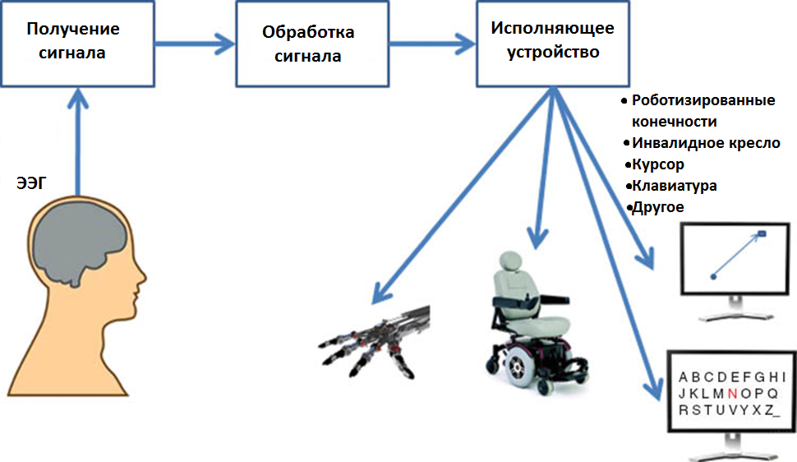
Рисунок 1. Схема работы ИМК.
ИМК – это система искусственного интеллекта, которая распознаёт набор паттернов сигналов мозга с помощью 5 последовательных стадий: получение сигнала, предварительная обработка или усиление сигнала, извлечение необходимых паттернов, классификация и управление интерфейсом (Khalid et al., 2009). Во время стадии получения сигнала улавливаются сигналы мозга и проводится процедура удаления шума и артефактов. Стадия предобработки заключается в переводе сигнала в форму, используемую для дальнейшей обработки. На стадии извлечения паттернов проводится обнаружение отличительной информации из сигналов мозга, которые были записаны. После измерения сигнал отображается на вектор, содержащий только отличительные признаки из всего сигнала. Извлечение интересующей информации – очень непростая задача. Сигналы мозга, которые требуется распознать, смешиваются с другими сигналами, поступающими из набора операций мозга, которые перекрываются во времени и пространстве. Кроме того, сигнал не всегда стационарен и может быть нарушен артефактами, такими как электромиографические сигналы или сигналы движений глаз. Вектор свойств должен иметь малую размерность, для того чтобы уменьшить сложность извлечения, но без утери необходимой информации. Во время стадии классификации происходит классификация и учёт векторов свойств. Выбор хороших отличительных признаков очень важен для достижения эффективного распознавания паттернов, что в свою очередь важно для расшифровки намерения пользователя. В конце, на стадии управления интерфейсом, расклассифицированные сигналы преобразуются в осмысленные команды для подключённых устройств, таких как инвалидное кресло или компьютер.
1.2. Методы нейровизуализации в ИМК
ИМК использует сигналы мозга для сбора информации о намерениях пользователя. Для этого существует стадия записи активности мозга и передачи информации в виде распознаваемых электрических или гемодинамических сигналов (табл. 1) (Nicolas-Alonso, Gomez-Gil, 2012).
Электрофизиологическая активность генерируется электрохимическими трансмиттерами, передающими информацию от нейрона к нейрону. Нейроны генерируют ионные токи, которые передаются в или через нейронные ансамбли. Электрофизиологическая активность регистрируется с помощью электроэнцефалографии (ЭЭГ), электрокортикографии (ЭКоГ), магнитоэнцефалографии (МЭГ) и микроэлектродных технологий (запись электрических сигналов от одиночного нейрона).

Таблица 1. Методы нейровизуализации. ЭЭГ – электроэнцефалография; МЭГ – магнитоэнцефалограция; ЭКоГ – электрокортикограмма; фМРТ – функциональная магниторезонансная томография; БИКС – спектроскопия в ближней инфракрасной области.
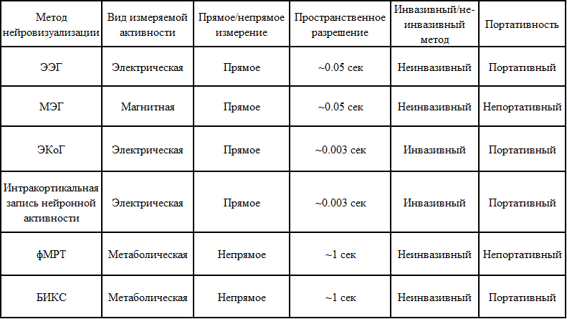
Гемодинамическая активность – это процесс, при котором глюкоза из крови попадает к активным нейронам в большей степени, чем к неактивным. Глюкоза и кислород транспортируются потоками крови, что приводит к недостатку оксигемоглобина в венах активной зоны мозга и к заметному изменению локального уровня перехода оксигемоглобина в деоксигемоглабин (Laureys et al. 2009). Такие изменения могут быть оценены методами нейровизуализации, такими как функциональная магнито-резонансная томография (фМРТ) и спектроскопия в ближней инфракрасной области (БИКС). Эти методы классифицируются как непрямые, потому что при них измеряется гемодинамический ответ, который, по сравнению с электрофизиологической активностью, не прямым способом измеряет активность нейронов.
В настоящее время в ИМК для получения информации об электрической активности мозга наиболее часто используется метод ЭЭГ, так как имеет высокое временное разрешение, относительно дёшев, портативен и не представляет риска для пользователей. ИМК, основанные на ЭЭГ, состоят из набора сенсоров, которые улавливают ЭЭГ-сигналы от различных областей мозга. Однако, качество сигналов ЭЭГ изменяется из-за того, что сигнал проходит через скальп, череп, а также множество других слоёв, что создаёт шум. Шум является ключевым моментом в ЭЭГ и других методах нейровизуализации, так как он уменьшает соотношение сигнал/шум и, таким образом, возможность извлекать необходимую значимую информацию из записываемых сигналов.
1.3. Виды ИМК
Неинвазивные методы ИМК успешно используются для полностью или частично парализованных пациентов, что позволяет им использовать разные формы коммуникации и управлять нейропротезами и инвалидным креслом (Sellers et al., 2010; Muller-Putz, Pfurtscheller, 2008; Concotti et al., 2008). Несмотря на распространённость неинвазивных подходов в ИМК, восстановление моторной функции при этом ограничено, так как для этого необходимо использование сигналов мозга в более высоком разрешении. Методы инвазивной записи сигналов, такие как электрокортикография и интеркортикальная запись нейронной активности, имеют более хорошее качество сигналов мозга, используемых для ИМК. Большинство исследователей согласны с тем, что восстановление двигательной активности с помощью протезов, имеющих множество степеней свободы, возможно только через инвазивные методы (Lebedev, Nicolelis, 2006). Таким образом, кажется, что инвазивные методы незаменимы для контроля нейропротезов. Тем не менее, это не совсем так – некоторые не согласны с этой гипотезой. Например, Wolpaw (2007) предполагает, что успешность многомерного контроля нейропротезами может не зависеть от способа записи сигнала. Дальнейшие исследования техник записи и анализа сигналов могут привести к увеличению эффективности как инвазивных, так и неинвазивных методов. Однако, недавние исследования управления нейропротезами указывают на то, что инвазивные методы имеют ряд значительных преимуществ (Konrad, Shanks, 2010).
Инвазивные методы ИМК подразумевают имплантирование внутрь черепа набора микроэлектродов, что подразумевает значительный риск для здоровья, который ограничивает использование их в экспериментальной практике. Два инвазивных метода используются в исследованиях ИМК: электрокортикография, при которой электроды располагаются на поверхности коры головного мозга, снаружи твёрдой оболочки (эпидуральная ЭКоГ) или под ней (субдуральная ЭКоГ); интракортикальная запись нейронной активности, при которой электроды имплантируются в кору. До того, как эти методы начнут использоваться на практике, необходимо решить ряд вопросов. Во-первых, это отторжение электродов тканью. Для решения этой проблемы проводятся эксперименты в условиях нейротропной среды, которая стимулирует рост нейронов для улучшения биосовместимости (Kennedy et al., 2000). Вероятно, в будущем нанотехнологии позволят создать нанодетекторы, которые будут имплантироваться в мозг без последствий, что позволит решить проблему долговременного применения инвазивных методов. Во-вторых, связь между микроэлектродами и внешним оборудованием должна быть беспроводной, чтобы уменьшить риск заражения. Беспроводная передача сигналов мозга уже протестирована на животных (Bossetti et al., 2004). И в-третьих, длительный стресс от присоединения и отсоединения записывающей системы может привести к повреждению тканей или отказу системы (Nicolas-Alonso, Gomez-Gil, 2012).
1.4. Типы сигналов для управления ИМК
Целью ИМК является улавливать намерения пользователя с помощью регистрации его мозговой активности. Сигналы мозга включают в себя ряд феноменов, связанных с выполнением когнитивных задач. Природа и происхождение некоторых из них до сих пор остаётся неясной. Однако часть сигналов является расшифрованной, и пользователи могут изменять их по своему желанию, чтобы ИМК был способен интерпретировать их намерения. Эти сигналы считаются контролируемыми в ИМК.
В литературе описано большое количество сигналов мозга, которые можно использовать как сигналы для управления ИМК. Тем не менее мы рассмотрим только те типы сигналов, которые считаются наиболее распространёнными: зрительные вызванные потенциалы (ЗВП), медленные корковые потенциалы (МКП), Р300 вызванные потенциалы и сенсомоторные ритмы. Зрительные вызванные потенциалы – это мозговая активность, которая возникает в зрительной коре после получения визуального стимула. Медленные корковые потенциалы представляют собой медленные сдвиги напряжения в ЭЭГ, длящиеся от одной до нескольких секунд. Они отражают уровень активности коры. Р300 – это один из компонентов вызванного потенциала с латентным периодом около 300 мс, связанный с идентификацией стимула (звукового, визуального или соматосенсорного), сравнением его с образцом в памяти и принятием решения в отношении связанного с ним действия. Видны на ЭЭГ как положительные пики.
Эти сигналы и их основные свойства описаны в таблице 2 (Nicolas-Alonso, Gomez-Gil, 2012).

Таблица 2. Сигналы, используемые для управления ИМК. ЗВП – зрительные вызванные потенциалы; МКП – медленные корковые потенциалы.
Тип сигнала | Физиологическая основа сигнала | Количество степеней свободы | Тренируемость | Скорость передачи информации
ЗВП | Генерируются зрительной корой | Высокое | Нет | 60-100 бит/мин
МКП | Медленный сдвиг напряжения в сигналах мозга | Низкое (2 или 4) | Да | 5-12 бит/мин
Р300 | Положительные пики в ответ на редкие стимулы | Высокое | Нет | 20-25 бит/мин
Сенсомоторные ритмы | Связаны с двигательной активностью | Низкое (2, 3, 4, 5) | Да | 3-35 бит/мин
Сенсомоторные ритмы
Сенсомоторные ритмы включают в себя мю и бета ритмы, которые регистрируются в мю диапазоне (7-13 Гц) и бета диапазоне (13-30 Гц), соответственно. Оба ритма связаны таким образом, что бета ритмы – это мю ритмы, изменяющиеся по гармоническому закону, хотя некоторые бета ритма также могут быть независимыми (Pfurtscheller, Lopes da Silva, 1999). Амплитуда сенсомоторных ритмов изменяется, когда активность мозга связана с любой моторной задачей, хотя для модуляции сенсомоторного ритму реальное движение не требуется - сходные паттерны в моторном ритме также появляются в результате представления движения (Jeannerod, 1995). Сенсомоторные ритмы используются для управления ИМК, так как люди способны научиться воспроизводить их по собственному желанию (Blankertz et al., 2010).
Сенсомоторные ритмы существуют в двух амплитудных модуляциях: связанная с событием десинхронизация (ССД) и связанная с событием синхронизация (ССС), которые появляются при сенсорной стимуляции, двигательной активности и представлении движений (Pfurtscheller et al., 2001). При ССД наблюдается подавление амплитуды ритма, а при ССС – её увеличение. Мю ритм ССД появляется через 2,5 секунды с начала движения, достигает своего максимума вскоре после начала движения и возвращается к изначальному уровню через несколько секунд. Что касается бета ритма, то он показывает короткую ССД во время инициации движения, далее следует ССС, которая достигает максимума после выполнения движения. Эта ССС происходит во время того, пока мю ритм ещё ослаблен.
Сенсомоторные ритмы связаны как с движением, так и с представлением движения без осуществления реального движения (Pfurtscheller et al., 1997), что делает возможным использование сенсомоторных ритмов для управления инвазивными ИМК, которые намного эффективнее неинвазивных. Тем не менее, контролировать свой сенсомоторный ритм непросто, и большинство людей имеют трудности с представлением движений. Методы улучшения качества представления движений представлены в главе «Методики тренировок пользователей ИМК».
Далее речь будет идти только о сенсомоторных ритмах, так как в нашем исследовании именно они использовались для управления ИМК. Существует ряд методов повышения сенсомоторного ритма, например, определённые способы представления движений, использование обратной связи и специальные тренировки для испытуемых.
Что и как представлять?
Для оптимизации процессов управления ИМК существенным является вопрос о том, какие состояния мозга воспроизводит/представляет оператор при обучении классификатора и управлении ИМК. Нойпер с соавторами (Neuper еt аl., 2005) показали, что кинестетическое представление движений приводит к большей эффективности классификации в системе ИМК, чем зрительно-моторное представление (точность классификации 67% и 57%, соответственно, 80% - для осуществления и для наблюдения реальных движений). Эти результаты соответствуют более ранним исследованиями ментального представления движений (без ИМК), в которых было показано, что результаты тренировки атлетов с представлением движения могут быть улучшены, если испытуемый наблюдает себя «изнутри», а не «снаружи» (или от первого, а не от третьего лица) и представляет свои кинестетические ощущения (MacIntyre, Moran, 2007; Schuster еt аl., 2011). Отношение эффективности использовании перспективы при представлении «изнутри» и «снаружи» у людей среднего возраста составляет примерно 1.8 (Kim, Giacobbi, 2009). В зависимости от выбора перспективы представления (от первого или от третьего лица) активируются различные зоны мозга, причем фокус активности во время кинестетического представления близок к сенсомоторной области руки, в то время как представления «от третьего лица» не выявляют четких пространственных паттернов (Neuper еt аl., 2005; Lorey еt аl., 2009).
Вместе с тем, различные публикации дают неоднозначные результаты, полученные при изучении использования различных перспектив при представлении движения (Callow, Hardy, 2004; Mahoney, Avener, 1977; Ungerleider, Golding, 1991). Есть сведения о том, что предпочтение типа перспективы зависит от возраста: результаты ответов 333 людей разного возраста, заполнявших опросник представления движений (movement imagery questionnaire) показали, что молодые люди лучше используют перспективу «изнутри» (и вообще лучше представляют движения), чем пожилые (Mulder еt аl., 2007). Яркость представления у пожилых людей старше 64 лет немного выше при представлении движения «снаружи», чем «изнутри» (Mulder et al., 2007). Предполагается, что представление движения «изнутри» более важно, чем «снаружи» при освоении моторных навыков, и обсуждается существование связи между уровнем физической активности и способностью представления движений (Mulder et al., 2007; Jackson еt аl., 2001; Schuster еt аl., 2011).
В обзоре (Schuster еt аl., 2011) приводятся сведения о том, что наиболее эффективно представление движений после реально осуществлённого движения. Вместе с тем, этот результат отличается от выводов, сделанных в более раннем мета-анализе 1983 г. (Feltz, Landers, 1983) и в исследовании по спортивной психологии 1996 г. (Etnier, Landers, 1996), в которых показано, что моторные представления более успешно осуществляются до осуществления движения. Таким образом, нельзя сделать однозначного вывода на основании полученных на настоящее время данных. По мнению К.Шустер с соавторами это связано с тем, что цели разных тренировок по представлению движения могут отличаться: обучение новым моторным навыкам, их адаптация, улучшение уже имеющихся моторных навыков, достижение максимального успеха в выполнении движения, запоминание деталей движения и пр.
В последние годы показано (Faller еt аl., 2014; Scherer еt аl., 2015), что эффективность классификации может быть увеличена добавлением ментальной не моторной задачи (счет в обратном порядке, представление пути по лабиринту) к представлению движения, в том числе и у пациентов с тяжелыми двигательными нарушениями. Предлагается использовать индивидуальный подход при выборе пары моторное + ментальное представление – находить пару, наиболее эффективную для того или иного пациента (Scherer еt аl., 2015). Необходимость индивидуального подхода в выборе типа ментального представления подтверждается исследованием (Jeunet еt аl., 2015), в котором показано, что при управлении ИМК, базирующемся на ментальных представлениях, существует сильная корреляция между успешностью управления ИМК и успешностью в решении теста на ментальное вращение (отражающем индивидуальные пространственные способности). Вместе с тем, ИМК на основании чисто ментальных (не моторных) представлений характеризуются существенно меньшей эффективностью классификации, чем ИМК, основанные на СМР (Friedrich еt аl., 2013).
Наконец, существенным является вопрос о том, какое движение в случае ИМК, основанного на представлении движений, оптимально представлять. Проведенное Васильевым с соавторами (2016) сопоставление успешности управления ИМК при представлении движений пальцев и плеч показало, что паттерны десинхронизации СМР, возникающие при представлении движений плечами, различаются классификатором ИМК с большей надежностью, чем представления движений пальцами (в среднем до 72% по сравнению с 58%, соответственно).
Обратная связь – наиболее известный и часто использующийся метод для улучшения работы оператора ИМК (Lotte еt аl., 2013). Согласно исследованию (McFarland et al., 1998) обратная связь в особенности важна на первых этапах работы с ИМК, однако позже она может не только не помогать, но и мешать (по крайней мере для ИМК, основанного на СМР), что, в частности, зависит от индивидуальных особенностей. С другой стороны, Гугер и соавторы считают, что во время первых попыток испытуемые обычно слишком заняты своими мыслями по поводу нового опыта управления ИМК, поэтому сессии без обратной связи дают лучшие результаты, чем сессии с обратной связью (Guger еt аl., 2003).
Исследование (Neuper et al., 1999) показало, что постоянная обратная связь более эффективна, чем дискретная с задержкой. Показано, что вариант постоянной обратной связи во время движения курсора и дискретной – в конце каждой попытки управления (trial), был успешен для обучения управлению ИМК с помощью медленных потенциалов коры головного мозга (Slow Cortical Potentials) у троих пациентов с полным параличом (Kübler et al., 1999). В более позднем исследовании этих же авторов было показано, что при таком экспериментальном протоколе успешность на начальных этапах обучения предсказывает количество сессий, необходимых для достижения управления ИМК (Kübler et al., 2004).
Некоторые исследователи используют обогащенную или многомерную обратную связь, чтобы дать больше информации об активности мозга оператору ИМК. Так, в исследованиях (Arrouët et al., 2005; Hwang et al., 2009) обратная связь обеспечивалась изображениями двух- или трехмерной топографии активности коры, полученной при решении обратной задачи, (Kaufmann et al., 2011) – несколько параметров классификатора, кодированных цветом и интенсивностью курсора. Показано, что оптимизировать использование обогащенной обратной связи помогает постепенное усложнение задачи, например, тренировка управлением курсора в трехмерном виртуальном пространстве осуществляется сначала при управлении его движением в одном направлении, а затем в двух и трех направлениях (McFarland et al., 2010).
Использование в качестве обратной связи игр или виртуальной реальности также увеличивает успешность управления ИМК (Leeb et al., 2006; Lécuyer et al., 2008; Nijholt et al., 2009; Ron-Angevin, Diaz-Estrella, 2009; Lotte et al., 2013). Показано, что результаты улучшаются, если используется обратная связь от нескольких ИМК-игроков, чем от одного. Так, в исследовании (Bonnet et al., 2013), два игрока с помощью двух ИМК играли в простую футбольную видеоигру. Они набирали очки, забивая голы, представляя движения правой и левой руки. Голи они могли забивать двумя способами: или каждый за себя, когда игроки двигают мяч в противоположном направлении, или вместе, когда их ментальная активность комбинируется, чтобы забить мяч в ворота. Сравнивали успешность игры при работе одного из игроков и двоих вместе, и оказалось, что вместе они забивают голы достоверно эффективнее, причем некоторые игроки достоверно лучше играют вместе, чем в одиночку (Bonnet et al., 2013).
В нескольких работах последних лет (Ortner et al., 2012, 2015; Irimi, Poboroniuc, 2013; Cohen et al., 2014) исследуется использование обратной связи через аватара при работе с ИМК. В (Ortner et al., 2012) испытуемый видел в трехмерной виртуальной реальности правую и левую руки аватара в перспективе от первого лица, и, если детектировалось представление испытуемым движения руки, соответствующая рука аватара двигалась. Эти эксперименты были проведены на трех здоровых испытуемых в 2010 г., а в 2015 г. – на двух пациентах, перенесших инсульт, причем к этой методике в качестве дополнительной обратной связи была добавлена электрическая стимуляции соответствующих мышц и расширен диапазон тренируемых движений: сгибание/ разгибание запястья, локтя и колена (Ortner et al., 2015).
Есть сведения о том, что слуховая (Nijboer et al., 2008) и тактильная (Cincotti et al., 2007) обратная связь помогают не хуже, чем зрительная. Комбинирование проприоцептивной и зрительной обратной связи также улучшает управление ИМК (Gomez Rodriguez et al., 2011; Ramos-Murguialday et al., 2012), однако комбинация зрительной и слуховой – ухудшает (Hinterberger et al., 2004). Еще один подход – это совмещение зрительной и кинестетической (движение экзоскелета) обратной связи (Фролов и др., 2013).
В ряде работ исследуется так называемая позитивная обратная связь, которая демонстрирует субъекту, что он выполняет задание лучше, чем он это делает на самом деле. Она дается только в случае, если субъект действует правильно, а в случае неправильного выполнения задания не дается. Показано, что такая обратная связь может улучшать работу, по крайней мере у новичков (Kübler et al., 2001; Barbero-Jimenez, Grosse-Wentrup, 2010; Faller et al., 2012). Однако позитивная обратная связь ухудшает работу продвинутых пользователей (Barbero-Jimenez, Grosse-Wentrup, 2010), а также после слишком большого количества сессий (Kübler et al., 2001).
Сравнение эффективности обратной связи при управлении ортезом с помощью ИМК осуществлялось в исследовании (Ramos-Murguialday et al., 2013), проведенном на 32 постинсультных пациентах без остаточных движений пальцев руки. Все пациенты прошли 20 сессий ИМК и целенаправленной физиотерапии, однако в экспериментальной группе была обратная связь, а в контрольной группе обратная связь была фиктивной (случайной). Показано, что моторное улучшение наблюдалось в экспериментальной по сравнению с контрольной группой.
1.5. Области применения ИМК
ИМК применим во многих сферах жизнедеятельности человека. Как указано на рисунке 2, он используется в медицине, нейроэргономике, нейромаркетинге, обучении, обеспечении безопасности, играх и развлечениях. Далее будет описано только применение ИМК в медицине, поскольку именно это связано с задачами данной работы.

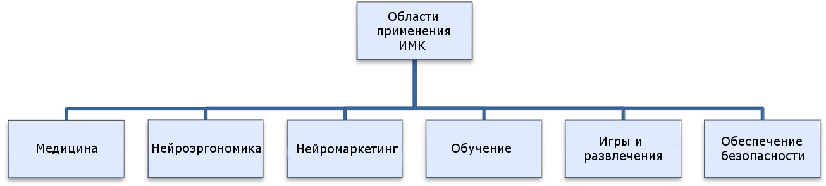
Рисунок 2. Области применения ИМК.
Применение в медицине
ИМК имеет множество применений в области здравоохранения, таких как обнаружение, предотвращение, диагностика заболеваний, реабилитация и восстановление (рис. 3). Нас будет интересовать область реабилитации двигательных функций.
Применение ИМК перспективно в основном для больных с нарушениями движений, и, согласно оценке Гугера (Guger, 2008), более 100 миллионов пациентов в мире являются потенциальными пользователями систем ИМК. ИМК в основном используется для реабилитации и улучшения качества жизни больных после инсультов и пациентов с нарушениями опорно-двигательного аппарата (Kubler еt аl., 2005; Sellers еt аl., 2006; Vaughan еt аl., 2006; Nijboer еt аl., 2008; Cincotti еt аl., 2008; Stavisky еt аl., 2009; Guger еt аl., 2009; Sellers е. а., 2010; Silvoni еt аl., 2011; Мокиенко и др., 2011; Черникова и др., 2013; Фролов и др., 2013; Soekadar et al., 2015; Бирюкова и др., 2016). Использование ИМК дает пациенту возможность отследить и усилить паттерны ЭЭГ, генерированные при мысленном представлении движения, что активирует системы мозга, функционирование которых нарушено. ИМК может быть использован для управления экзоскелетом для реабилитации функций руки после инсульта (Мокиенко и др., 2013; Фролов и др., 2013; Бобров и др., 2014; Бирюкова и др., 2016). Для больных «закрытых в себе», которые потеряли возможность контакта с внешним миром при полностью функционирующем головном мозге, актуальна система выбора на экране компьютера букв из таблицы символов и последующего формирования слов (Ганин, Каплан, 2014). ИМК могут дать пациентам большую независимость и улучшить их качество жизни, помочь взаимодействовать с внешним миром и управлять различными устройствами в повседневной жизни (Pfurtscheller et al., 2003; Vaughan et al., 2006; An et al., 2010).
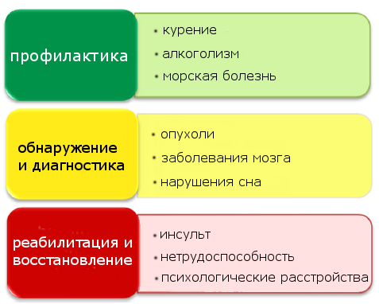
Рисунок 3. Применение ИМК в медицине.
Реабилитация и восстановление
Двигательная реабилитация – это форма реабилитации, используемая для людей с двигательными нарушениями для восстановления утраченных функций и возвращения предыдущего уровня мобильности, или, как минимум, для помощи в адаптации к своему новому состоянию (Ang et al., 2011). Люди, пережившие такие серьёзные нарушения, как травма спинного мозга или инсульт, также могут быть способны к полному восстановлению своих моторных функций.
Инсульт – это состояние, при котором отмирает часть клеток мозга вследствие недостатка кислорода. Это может быть вызвано острым нарушением кровообращения. В результате пациенты могут потерять способность говорить, могут возникнуть проблемы с памятью, или часть тела может оказаться парализованной. Нарушения моторной функции и инсульт головного мозга являются объектом множества исследований, в том числе связанных с ролью в этих процессах сигналов мозга. Была показано (Tan et al., 2010), что структуры мозга, связанные с повреждениями после инсульта, могут быть реорганизованы, а моторные функции могут быть восстановлены благодаря нейропластичности (Birbaumer et al., 2013; Ruiz et al., 2014).
Существуют различные реальные, виртуальные и дополненные подходы для ИМК-основанной реабилитации. В реальных подходах используются сигналы мозга, связанные с движением, у здоровых людей (Presacco et al., 2011). Это позволяет постинсультным пациентам изменять их сигналы мозга и «переучивать» здоровые участки мозга для того, чтобы они взяли на себя обеспечение двигательной функции. Другой подход включает в себя использование виртуальной реальности, в которой нужно следить за аватаром или управлять им с помощью генерации мозгом определённых паттернов (Contreras-Vidal et al., 2012).
Для пациентов, у которых не может быть полностью восстановлена двигательная активность, могут быть использованы основанные на ИМК протезные конечности, также называемые нейропротезами (Ang et al., 2010). У людей с синдромом изоляции для выполнения ими повседневных дел могут быть использованы роботизированные устройства (Barbosa et al., 2010).
1.6. Методики тренировок пользователей ИМК
В настоящее время «интерфейс мозг-компьютер» (ИМК) - система обмена информацией между компьютером и мозгом – стремительно развивающаяся область (Nicolas-Alonso, Gomez-Gil, 2012). Большинство исследований посвящено поиску оптимальных методов анализа активности мозга для различения (разделения) разных состояний мозга, т.е. оптимизации работы классификаторов ИМК (Bashashati еt аl., 2015).
Существующие в современной литературе тенденции подтверждают это. Был проведён сравнительный анализ источников по поисковой системе Google Scholar по ключевым словам «BCI+classification», т.е. работ, в которых изучаются проблемы, связанные с работой классификаторов ИМК, и по ключевым словам «BCI+meditation», в которых проблемы ИМК рассматриваются/обсуждаются/изучаются вместе с эффектами медитации, которая в данном контексте является одной из техник, используемой для увеличения концентрации внимания и тренировки операторов ИМК. Количество работ с ключевыми словами «BCI+classification» существенно превышает количество работ с ключевыми словами «BCI+meditation» (табл. 3). Однако их темпы роста существенно отличаются: количество работ, в которых рассматриваются одновременно проблемы ИМК и медитации увеличивается от 2000 года к 2015-му в 24,2 раза, а работ по ИМК, связанных с оптимизацией классификаторов – только в 8,7 раз. Это свидетельствует об увеличении исследовательского интереса к способам тренировки операторов ИМК.
Таблица 3. Количество источников с ключевыми словами «BCI», «classification», «meditation» в поисковой системе Google Scholar.
 | BCI+classification | BCI+meditation | BCI | Meditation
2000-2004 | 2800 | 62 | 14300 | 55300
2005-2009 | 6610 | 157 | 16700 | 64500
2010-2014 | 13800 | 670 | 20500 | 66300
Тренировки, основанные на наблюдении за движениями.
Идея этих тренировок основана на имеющихся сведениях о роли зеркальных нейронов – нейронов, которые активируются как при собственном движении субъекта, так и при наблюдении за аналогичными движениями другого (Rizzolatti, Sinigaglia, 2007). Наиболее полное и позднее исследование с использованием таких тренировок (Kim et al., 2016) было проведено на двух группах постинсультных пациентов по 15 человек. Пациенты контрольной группы получали только обычную терапию, а в экспериментальной группе кроме того проводился специальный тренинг, связанный с наблюдением за действиями и функциональной электростимуляцией, основанной на ИМК. Тренинг представлял собой наблюдение за 18-ю действиями (видео), которые пациенты делают в обычной жизни (например, складывание полотенца, отрывание туалетной бумаги, использование ножниц, чистка зубов, смена батареек и т.п.) и одновременное представление этих движений своей собственной паретичной рукой. В это время анализировали их ЭЭГ: отведения Fp1 и Fp2 на лбу справа и слева (нестандартное использование отведений связано с тем, что предлагаемая система реабилитации основана на анализе активности системы зеркальных нейронов, а при ее активации изменения электрической активности, которая фиксируются преимущественно отведениями Fp1 и Fp2 (Hadler et al., 2011)). ЭЭГ-паттерны, связанные с действиями руки, детектировались в реальном времени и запускали функциональную электростимуляцию мышц-экстензоров поврежденной руки если пациент правильно представлял движение и его уровень внимания был выше порога (уровень внимания оценивали как соотношение (СМР (12-15 Гц) + средний бета (16-20 Гц))/Тэта). Тренинг проводили 5 раз в неделю. По прошествии 4х недель показатели по стандартным неврологическим шкалам (шкалам Fugl-Meyer, MAL (Motor Activity Log), Modified Barthel Index) и диапазон движений запястья паретичной руки были достоверно (p < 0.05) выше в экспериментальной группе, чем в контрольной.
Нейрореабилитация. Целенаправленная двигательная терапия.
Первые исследования возможности использования ИМК для реабилитации после инсультов показали, что, хотя большинство хронических постинсультных пациентов могут обучиться управлять СМР на стороне поражения (Buch et al., 2008), несколько недель тренировки не дают никакого значимого улучшения моторных функций и навыков, важных для их повседневной жизни (Soekadar еt аl., 2015). Однако ежедневные тренировки на ИМК вместе с целенаправленной поведенческой физиотерапией в течение длительного периода могут привести к значительному улучшению моторных и когнитивных функций.
Так, подробно описан (Broetz et al., 2010) случай восстановления 67-летнего пациента после тяжелого таламического геморрагического инсульта, который был полностью неспособен использовать руку и нуждался в помощи для персональной гигиены и одевания. Тренировки проходили следующим образом. В течение первых двух недель, во время прохождения первого блока реабилитации, была использована система МЭГ-ИМК. Пациент должен был выполнить 150-250 заданий с зрительной обратной связью - навести на мишень курсор, положение которого зависело от амплитуды мю-ритма при представлении движений руки, и тогда происходило движение ортеза. Во время второго блока тренировок использовалась ИМК на основе ЭЭГ. В зависимости от активности мю-ритма при представлении движений руки пациентом робот передвигал его руку вперёд и назад по различным траекториям.
После каждой ИМК тренировки испытуемый проходил одночасовую активную целенаправленную двигательную терапию. Его просили спланировать и представить то же самое действие, что и при ИМК тренировке, например, вытянуть пальцы, согнуть их или расслабить, при этом физиотерапевт стимулировал ему соответствующие мышцы и двигал его пальцами и рукой. Когда пациент самостоятельно смог двигать пальцами или напрягать соответствующие мышцы, его поощряли вербально и дотрагивались до его руки. Физиотерапия также включала тренировку использования руки в повседневной жизни, а также ходьбы и расслабления руки во время хождения. Авторы статьи предполагали, что улучшение навыков хождения улучшает функции руки, и наоборот. Пациент продолжал свои тренировки дома в течение одного часа каждый день: активно сгибал и разгибал пальцы; делал движения рукой; пользовался тростью; открывал и закрывал двери парализованной рукой, а также фотографировал выполнение каждого задания.
В результате тренировки у него улучшились (оценки по моторной шкале Fugl-Meyer, моторно-функциональный тест Вольфа, шкалы Ашворта) все моторные функции (в том числе движения рукой и кистью, скорость и безопасность ходьбы), он стал способен самостоятельно гулять, справляться с индивидуальной гигиеной, значимо улучшились концентрация и внимательность. Улучшение моторных функций коррелировало с увеличением активности мю-ритма в моторной коре (Broetz et al., 2010). Лонгитюдное исследование этого случая с помощью ядерно-магнитного резонанса показало, что клинические улучшения были связаны с увеличением активности пораженного полушария (Caria et al., 2011).
Тренировки в осуществлении реальных и воображаемых движений (сжатие кисти) с последующим управлением ИМК осуществлялись 5 постинсульными пациентами с гемиплегиями (Prasad et al., 2010). Тренировка начиналась с 10 движений здоровой (или менее больной) рукой – сначала реальных, затем представляемых, а потом делали то же другой рукой. Далее такая последовательность повторялась 4 раза по 40 движений. Затем следовала тренировка с обратной связью от ИМК – пациенты управляли шариком, который падал в корзину, появляющуюся в правой или левой части экрана. Такие 30 мин. тренировки проводились 2 раза в неделю 6 недель. У всех пациентов наблюдалось улучшение хотя бы для одного из неврологических тестов (ARAT и оценка сила захвата), хотя точность классификации по ИМК была невелика.
Целенаправленная поведенческая физиотерапия проводилась в исследовании (Ramos-Murguialday et al., 2013), проведенном на 32 постинсультных пациентах без остаточных движений пальцев, которые тренировались управлять движениями ортеза с помощью ИМК. После работы с ИМК пациенты под руководством физиотерапевта в течение 1 часа делали движения рукой, необходимые им в обычной жизни: брали тюбик с зубной пастой, тренировали движения руки во время еды, расслабляли ее при спастичности, учились двигать рукой к цели и брать предметы при стоянии и в условиях социальных взаимодействий. Пациенты были разделены на 2 группы – в экспериментальной они управляли ортезом с помощью ИМК, в другой, контрольной, движения ортеза были случайны. В экспериментальной группе показатели по шкале Fugl–Meyer улучшились, что коррелировало с изменениями в ЯМР индексе латеральности и с ЭМГ активностью паретичной руки.
Целенаправленная физиотерапия в реабилитации подробно описывается в исследованиях представления движений (без ИМК). В работе (Page еt аl., 2007) 32 постинсультных пациента с легкими моторными расстройствами проходили курс 30-минутной терапии 2 раза в неделю в течение 6 недель. Они были случайно разделены на 2 равноценные по тяжести нарушения, возрасту и прочим параметрам группы, одна из которых прослушивала 30-минутную запись с релаксацией (контроль), а другая (экспериментальная) - 30-минутную запись с тренингом представления движений. Этим 30 минутам в обеих группах предшествовали 30-минутные занятия по выполнению реальных движений обеими руками (задачи дотянуться до чашки и взять ее, перевернуть страницы книги, правильное использовать принадлежности для письма), при необходимости более слабой руке помогала более здоровая. В экспериментальной группе тренинг представления движений начинался с 5 минутной релаксации, когда следовало представить себя в теплом расслабляющем месте (пляж) и попеременно, в соответствии с голосом инструктора, напрягать и расслаблять мышцы. Затем предлагалось представить полисенсорный образ (теплая фарфоровая чашка с ароматным чаем), с которым субъект что-то делал в течение дня, причем голос инструктора сначала описывал пространство, в котором это происходит. Затем следовало представить зрительно (от 1-го лица), как рука тянется к объекту (например, чашке), а также свои ощущения при этом (как двигается локоть, пальцы, ощущение чашки в руке). Было несколько таких заданий, и они повторялись по нескольку раз, так что эта средняя часть занимала около 20 мин. Последние минуты пациента инструктировали перенести свое внимание в комнату, где он находится. Анализ результатов показал, что у субъектов, тренировавшиеся в представлении движений, достоверно улучшились движения пострадавшей руки и возможности ее использования в повседневной деятельности (р<0,0001, по Action Research Arm test и Fugl-Meyer для верхних конечностей).
Связь двигательных навыков, навыков представления движений и управления ИМК показана в исследовании McFarland еt аl. (2015). Показано, что у здоровых испытуемых точность и скорость наведения джойстиком курсора на случайно появляющуюся на экране цель улучшались после тренировки ИМК, произвольного увеличения или уменьшения СМР для управления джойстиком. Эффект улучшения скорости и точности при менее выраженном СМР был больше у тех испытуемых, у которых скорость и точность изначально были хуже. Таким образом, основанные на ИМК тренировки СМР могут влиять на стандартное двигательное поведение (McFarland еt аl., 2015).
Нестандартный подход к тренировкам по восстановлению утраченных локомоторных способностей предложен в исследовании (Saccoa еt аl., 2006). Это исследование было проведено без ИМК, оно касалось только тренировки мысленных представлений, но его результаты могут быть использованы и при работе с ИМК. Авторы анализировали изменение сенсомоторной активации мозга в результате практики по фокусированию внимания на ходьбе. Поскольку ходьба является в основном автоматическим процессом, по большей части регулируемым спинным мозгом и подкорковыми структурами, при представлении ходьбы люди не могут вспомнить кинестетические ощущения, и воспроизводят только визуальные, делая акцент на визуально-ориентировочные процессы. В связи с этим авторы предлагали испытуемым разучивать шаги танго и мысленно их представлять (в течение недели), что требовало фокусировки внимания на движениях, выполняемых ими в процессе ходьбы. Во время представления движений наблюдалось увеличение зоны активации в билатеральных моторных зонах, а также уменьшение активации в задней теменной коре (что свидетельствует об уменьшении роли процессов зрительного представления в пользу моторно-кинестетического). Это исследование может быть полезно для пациентов с тяжелыми нарушениями движения, у которых, как было показано, десинхронизация СМР при представлении движений происходит достоверно хуже, чем у здоровых. Более того, у них не только не происходит десинхронизации, но, наоборот, выявлено увеличение синхронизации при представлении движений (Müller-Putz еt аl., 2014).
Наиболее объемные исследования эффективности реабилитационной процедуры с использованием ИМК, основанного на воображении движений, описаны в работе (Фролов и др., 2016). В исследовании участвовали 47 постинсультных больных, из которых 36 пациентов основной группы тренировались кинестетическому воображению движений под контролем ИМК, управляющим экзоскелетом кисти, 11 пациентов контрольной группы проходили имитацию этой процедуры, когда пациентам не давалось инструкций на воображение движений, и экзоскелет двигался независимо от регистрируемой ЭЭГ. Пациенты в среднем прошли 9 тренингов длительностью до 40 мин, по одному тренингу в день с интервалом между ними в 1 - 3 дня. У пациентов как основной, так и контрольной групп в общем произошло достоверное улучшение двигательных функций. Однако только в основной группе выявлено улучшение по следующим показателям: шаровой захват кисти — c 0,5 (0,0; 13,0) до 3,0 (0,0; 15,5) балла (р = 0,003) и щипковый захват пальцев кисти — с 0,5 (0,0; 7,5) до 1,0 (0,0; 12,0) балла (р = 0,005) по шкале ARAT. Указаны медианы и квартили (25% и 75%) соответствующих показателей. В основной группе клинически значимое улучшение двигательной функции по шкале ARAT показали 33,3 % пациентов, а по шкале Fugl-Meyer — 30,5 %. В контрольной группе эти показатели были значительно меньше: 9,1 и 18,2 % пациентов соответственно.
Психосоматические (body-mind) практики, медитация.
«Современная нейронаука, - пишут авторы статьи (Payne, Crane-Godreau, 2015), - поддерживает точку зрения body-mind (психосоматической) терапии, что телесные аспекты (движение, поза, проприорецепция, интерорецепция) на основном исходном уровне неотделимы от аффективных и когнитивных аспектов организма». Методы психосоматической терапии рассматриваются в едином контексте с проблемами стресса и травмы, и включают медитацию, медитативные движения, телесно-ориентированную психологию (Payne, Crane-Godreau, 2015) и в настоящее время крайне интенсивно исследуются. Это связано, в первую очередь, с широким терапевтическим спектром этих методов: уменьшение влияния стресса (Woolfolk et al., 1982; McCoon, 2012; Davidson, McEwen, 2012), депрессивности, тревожности (Schwartz et al., 1978), воздействия негативного окружения (Aftanas, Golosheykin, 2005), улучшение иммунного ответа (Davidson et al., 2003) и когнитивных функций (Lutz et al. , 2007), памяти, внимания (Lutz et al., 2008); терапевтический эффекты выявлены при психосоматических нарушениях, расстройствах сна (Slomski, 2015), хронических болях (Kabat-Zinn, 1984; Bushnell et al., 2013) и дерматологических проблемах (Shenefelt, 2014). В связи с влиянием этих техник на концентрацию внимания и способности к саморегуляции, они рассматриваются как способ увеличения эффективности управления ИМК (Lo et al., 2004; Mahmoudi, Erfanian, 2006; Eskandari, Erfanian, 2008; Lakey et al., 2011, Cassady et al., 2014; He et al., 2015; Tan et al., 2014).
Влияние психосоматических тренировок на эффективность управления ИМК впервые, согласно обнаруженным нами сведениям, было описано в 2004 г. в докладе на международной конференции по нейросетям в Таиланде (Lo et al., 2004). Авторы сопоставляли эффективность управления ИМК в двух группах испытуемых: тех, кто практиковал дзен медитацию (благодаря этой практике значительно увеличивается способность к концентрации внимания) в течение нескольких лет, и тех, кто никогда ею не занимался. Использовалась экспериментальная парадигма, предложенная в (Pfurtscheller et al., 2000). Каждый эксперимент включал в себя 4 сессии и занимал примерно 25 минут. В каждой сессии было по 40 подходов, в каждом из которых испытуемый должен был представить движение левой и правой руки, согласно инструкциям, даваемым после звукового сигнала. Было показано, что люди, практикующие медитацию, существенно более эффективно обучаются управлению ИМК, чем те, кто её не практикует. Кроме того, у них более выражены эффекты зависимой от события де- и синхронизации, и они способны более успешно контролировать изменения в активности ЭЭГ.
Влияние длительной тренировки, включающей медитацию и тренинг представления движений, исследовали в работе (Mahmoudi, Erfanian, 2006). Было показано, что ментальные практики и навыки концентрации достоверно улучшают уровень управления ИМК. В опытах принимали участие две группы испытуемых (по 8 человек в каждой): экспериментальная, тренировавшаяся в ментальном представлении движений и тренировке концентрации внимания, и контрольная, в которой специальных тренировок не было.
При ментальном представлении движений сначала испытуемый должен был сжимать и разжимать правый кулак, при этом внимательно глядя на него (каждое сжимание/разжимание занимало примерно 5 с). Испытуемых просили обращать внимание на детали, чтобы движение воспринималось живо и могло быть поэтому реально воспроизведено при его представлении. Затем следовало отметить малейшие детали совершённого ранее движения, включая вид руки, например, линии на руке. После этого, по соответствующему зрительному сигналу, следовало представлять сжимание или разжимание кисти. Такие тренировки проводились раз в день для каждого из восьми испытуемых на протяжении 20 дней эксперимента.
Для улучшения навыков концентрации применялся метод, основанный на медитации осознанности (mindfulness meditation). Следует отметить, что большинство научных исследований, посвященных изучению терапевтических эффектов медитации, проводится с использованием медитации именно этого типа (см., например, Kabat-Zinn, 1984; Davidson et al., 2003; Aftanas, Golosheykin, 2005; Lutz et al., 2007, 2008; Davidson, McEwen, 2012; Shenefelt, 2014). Это связано с тем, что медитация осознанности не связана с религиозно-конфессиональными установками, но направлена исключительно на работу со своим сознанием через направленное внимание на текущую мыслительную активность. В 1980-е годы профессором Медицинского центра при Массачуссетском университете Дж.Кабат-Зинном (Kabat-Zinn, 1982) была разработана программа уменьшения стресса на основании медитации осознанности (Mindfulness-based stress reduction, MBSR), к настоящему времени этим центром подготовлено около тысячи сертифицированных инструкторов MBSR, работающих более чем в 30 странах. Занятия включают три аспекта: медитация осознанности, сканирование тела (в первые 4 недели – фокусировка внимания на различных частях тела в положении лежа) и позы йоги (хатха-йога). Наиболее часто на начальных стадиях медитация осознанности проводится с концентрацией внимания на дыхании. Практикующему даются следующие инструкции:
- Расслабьтесь, сядьте с прямой спиной, но без напряжения, держите голову ровно, стопы полностью касаются земли. Осознайте контакт тела с опорой.
- Удерживайте внимание на дыхании. Чувствуйте, как воздух входит и выходит из тела. Выберите, что вы чувствуете лучше и удерживайте внимание на этом ощущении (движения живота при дыхании, или движение и температура вдыхаемого и выдыхаемого воздуха). Попытайтесь воспринять каждый вдох и выдох как совершенно новое, ранее незнакомое событие. Обратите внимание на моменты между вдохом и выдохом.
- Продолжайте наблюдать за процессом дыхания, и, если вы отвлеклись, вернитесь к нему. Осознавайте, что происходит здесь и сейчас. Осознайте свои мысли, которые уводят вас от наблюдения за дыханием. Только наблюдайте мысли, не оценивая их, и вновь возвращайтесь к наблюдению за дыханием.
В исследовании (Mahmoudi, Erfanian, 2006) использовалась модификация медитации осознанности, и на 1-ые, 10-ые и 20-ые сутки эксперимента проводилось тестирование испытуемых с помощью ИМК: при наличии зрительного стимула на экране монитора, они должны были представить сжимание или разжимание кулака, а при отсутствии стимула – ничего не представлять. Компьютер на основании полученных данных ЭЭГ анализировал успешность выполнения задания.

В результате было показано с высокой степенью точности, что успешность использования ИМК испытуемыми, которые проходили ежедневные тренировки ментального представления движений и медитации, значительно возрастала от 1-ого ко 2-ому и от 2-ого к 3-ему тестированию: достоверные изменения в группе тренируемых имели место в сенсомоторной и фронтальной коре левого полушария (в отведениях C3 и F3). У контрольной же группы навыки управления ИМК не улучшались.
В сходной методической парадигме было проведено исследование (Eskandari, Erfanian, 2008), в котором участвовали испытуемые, уже имевшие опыт медитации. Испытуемые должны были представлять медленное сжимание или разжимание правой кисти в зависимости от зрительного стимула, предъявляемого на мониторе в течение 2 секунд, регистрация ЭЭГ в течение 5 с, каждое задание выполнялось 50 раз. В экспериментах принимали участие 2 группы испытуемых по 5 человек: контрольная группа без опыта медитации и группа людей, занимавшихся в течение одного года дважды в день по 20 минут трансцендентальной медитацией (спокойное сидение с закрытыми глазами и мысленное повторение какого-либо звука или «мантры», т.е. набора звуков, не несущих смысловой нагрузки). Сопоставление результатов двух групп показало, что практика медитации увеличивает точность классификации ЭЭГ-паттернов. Средняя точность классификации составляла 88.7% в группе практикующих медитацию и 70.3% в контрольной группе. В группе медитирующих точность классификации достигала у одного из испытуемых 98%. Таким образом, показано, что практика медитации улучшает навыки управления ИМК, а также изменяет некоторые характеристики ЭЭГ (Eskandari, Erfanian, 2008).
В исследовании (Lakey et al., 2011) было показано, что кратковременная медитация улучшает эффективность управления Р300 ИМК - увеличивает точность выполнения заданий и делает амплитуду Р300 более выраженной. Для эксперимента было выбрано 18 испытуемых, не имеющих ранее опыта медитации. 9 испытуемых проходили кратковременную (6 мин.) медитацию осознанности (экспериментальная группа), другие 9 – нет (контроль).
Всем испытуемым давали инструкцию сфокусировать внимание на определённых ячейках таблицы 6х6 на экране монитора с написанными в них буквами и отмечать про себя каждый раз, когда эта ячейка светится.
В экспериментальной группе использовалась техника медитации осознанности, эффективность которой в качестве практики, увеличивающей концентрацию внимания, была показана в ряде работ (Lutz et al., 2008), подробно об этой медитации см. выше в описании исследования (Mahmoudi, Erfanian, 2006). В течение 6 минут испытуемые должны были поддерживать контроль внимания с помощью кратковременной медитации осознанности: их просили закрыть глаза, несколько раз глубоко вдохнуть и переключить внимание на мысли, отслеживая их и «отпуская». По команде инструктора испытуемый должен был переводить внимание на разные части своего тела и на ощущения при каждом вдохе и выдохе. Инструктор всё время напоминал испытуемому о нужных действиях, а во время выполнения задания ИМК напоминал о необходимости мысленно сосредотачиваться каждый раз, когда ячейка начинает светиться. Во время 15-секундного перерыва между подходами испытуемому давалась инструкция закрыть глаза и перевести внимание на дыхание. В конце каждой кратковременной медитации осознанности инструктор называл букву, просил испытуемого открыть глаза, найти эту букву в таблице и сконцентрировать на ней внимание, отмечая про себя каждый раз, когда она начинает подсвечиваться. Если испытуемые замечали, что их внимание блуждает, они должны были отметить это и вернуть внимание обратно к цели.
Испытуемым в контрольной группе давалась инструкция перед началом выполнения задания удобно сесть и расслабиться. В период между заданиями им следовало просто расслабиться, а затем сфокусироваться на нужной букве снова. Если они замечали, что их внимание блуждает, им следовало сильнее сконцентрироваться на задании.
В результате исследования было выявлено статистически достоверное улучшение уровня концентрации с каждой последующей последовательностью сигналов. Также было показано, что в группе испытуемых с кратковременной медитацией амплитуда Р300 на Cz и PO7 была значительно больше, чем в контроле (Lakey et al., 2011).
В исследованиях (Tan et al., 2009, 2014, 2015; Tan, 2015) было показано, что медитация осознанности достоверно улучшает навыки пользования ИМК по СМР. Для экспериментов были набраны три группы испытуемых, в каждой из которых было по 25 человек (никто из них ранее не занимался медитацией или игрой на музыкальных инструментах). На протяжении 12 недель в первой группе проводилась практика медитации осознанности, во второй – обучение игре на классической гитаре, а третья (контрольная) группа не практиковала ничего из выше перечисленного.
Для тренировки первой группы испытуемых был приглашён специалист по медитации, который проводил с ними одно одночасовое занятие в неделю. Испытуемые обучались основным навыкам медитации осознанности: 20 минут сидеть неподвижно и спокойно с закрытыми глазами, следить за дыханием, безоценочно наблюдать за своими мыслями, чувствами и ощущениями; не заострять внимание на мыслях, а просто следить за ними и отпускать их, снова возвращаться к отслеживанию дыхания; безоценочно отслеживать все возникающие ощущения в теле; следить за своими мыслями и ощущениями постоянно во время повседневной жизни. Кроме того, испытуемые самостоятельно медитировали по 20 минут каждый день. Вторая группа обучалась игре на классической гитаре с профессиональным инструктором, который проводил одно одночасовое занятие в неделю. Испытуемые также тренировались игре на гитаре самостоятельно по 20 минут каждый день. Контрольная группа получила задание не заниматься медитацией и игрой на музыкальных инструментах в течение всех 12 недель. Во всех группах испытуемые вели дневник, где отмечали свои успехи в практике.
В начале эксперимента и по прошествии 12 недель проводилось измерение уровня навыка управления ИМК. Вначале испытуемые проходили 30-минутную тренировку, в ходе которой они должны были выполнить 60 раз каждое из двух заданий: представление движения правой и левой рук, а также обеих ног. На основании полученных данных ЭЭГ производилась настройка ИМК. Далее перед испытуемым на экране появлялись четыре кнопки: «А», «В», «С» и «D», а также инструкция с последовательностью действий, которые он должен выполнить (например, “выбрать «А»”, “сбросить”, “выбрать «D»” и т.д.). Выбор кнопок осуществлялся наведением на них курсора, которым испытуемый мог управлять, представляя определённые движения (рук\ног). После этого рассчитывался коэффициент успешности прохождения заданий как соотношение правильных выборов ко всем выборам.
В результате было показано, что испытуемые, обучающиеся медитации, достоверно улучшили свои навыки по управлению ИМК, в то время как в других группах достоверных изменений не наблюдалось.
Сотрудники отделения биомедицинской техники Миннесотского университета в США провели исследование (Cassady et al., 2014; He et al., 2015), в котором участвовали две группы волонтеров по 18 человек. Оказалось, что волонтеры, имеющие опыт занятий психосоматическими практиками (mind-body technique - йога, медитация), обучалась быстрее и лучше, чем волонтеры из контрольной группы, 75% достигали компетентного уровня за три экспериментальные сессии по сравнению с 42% в контрольной группе. Основной автор исследования Б.Хе, директор нейроинженерного центра Университета Миннесоты, считает, что «это исследование говорит нам, что мы можем существенно уменьшить время освоения ИМК пациентами, которые в нем нуждаются, с помощью практики йоги и медитации».
Результаты оценки психологических параметров, связанных с уровнем успешности управления ИМК
Роль двигательных и психосоматических (медитации разного типа) тренировок в успешности управления ИМК, продемонстрированная в вышеописанных исследованиях (Lo et al., 2004; Mahmoudi, Erfanian, 2006; Eskandari, Erfanian, 2008; Lakey et al., 2011; Cassady et al., 2014; He et al., 2015; Tan et al., 2014), подтверждается и результатами оценки психологических параметров, связанных с уровнем успешности управления ИМК (Hammer et al., 2012). При использовании батареи широкого спектра тестов у 82-х здоровых волонтеров, впервые управлявших ИМК, были выявлены два достоверно значимых предсказателя (предиктора) успешности управления ИМК. Первый - способность к зрительно-моторной координации (Two-Hand Coordination Test, r = 0.42), отражающая точность тонкой моторики при координированной работе двумя руками (задача как можно быстрее и точнее воспроизвести заданную траекторию, двигая курсор или другой «указатель» обеими руками, причем движения рук между собой связаны). Второй предиктор – способность концентрации на задании (Attitudes Towards Work, r = 0.50; (Kubinger and Ebenhöh, 1996, цит. по Hammer et al., 2014)). Это объективный личностный тест, который анализирует такие характеристики личности, как «точность», «решительность», «импульсивность / рефлексивность», «уровень стремления», «уровень производительности», «толерантность к фрустрации», «несоответствие целей» и «мотивация производительности». Участникам предлагается «закодировать символы» - присвоить символы абстрактным формам в соответствии с предустановленными кодами. Характеристика на выходе теста – «уровень производительности» (“performance level”) выявляет, сколько символов было «присвоено» правильно и интерпретируется как индикатор способности концентрации на задании.
Кроме того, к психологическим факторам, определяющим успешность управления ИМК, относятся мотивационные факторы, в особенности вызов и уверенность в мастерстве, которые были связаны с успешностью управления ИМК позитивно, а страх неудачи - негативно, но не текущее настроение при управлении ИМК (выявлено в лонгитюдном исследовании 6 пациентов с тяжелой формой амиотрофического латерального склероза (Nijboer et al., 2010)). Роль настроения и мотивации были показаны ранее в исследовании, проведенном на 16 здоровых волонтерах (Nijboer et al., 2008). Негативная корреляция успешности управления ИМК со страхом неудачи и некомпетентности была выявлена у постинсультных больных, как и у здоровых волонтеров (Kleih et al., 2013).
Результаты оценки социальных факторов, связанных с уровнем успешности управления ИМК
На эффективность обучения ИМК влияют и социальные факторы (Sexton, 2015). Обучение в социальном контексте является более эффективным, чем несоциальное, что подтверждается исследованиями в области нейрофизиологии (например, изменение нейропластичности и возбуждения при социальных взаимодействиях). В результате проведённых исследований, авторы статьи смогли сформулировать ряд факторов, позволяющих увеличить эффективность обучения испытуемых при использовании ИМК:
- Участие любимого человека или того, кому испытуемый доверяет, может обеспечивать использование эмоционального вознаграждения в качестве обратной связи во время тренировок;
- Использование социальных стимулов в качестве вознаграждения, таких как показ изображений людей или доброжелательной речи, приводит к улучшению результатов тренировок и предоставляет возможность вознаграждения с участием людей, а не только компьютерного дисплея;
- Эмоциональная среда;
- Социально изолированные пациенты могут быть более чувствительны к негативным репликам и стимулам;
- Использование процессов имитации и наблюдения за действиями других для стимуляции зеркальных нейронов (экспериментатор и испытуемый должны выполнять одно и то же задание); даже если испытуемый не может выполнить задание, обыкновенное наблюдение может стимулировать реакции моторных нейронов;
- Включение в эксперимент заданий, которые содержат элементы синхронизации между экспериментатором и испытуемым, чтобы повысить уровень доверия и «brain coupling» («brain coupling» - явление синхронизации поведения людей, выполняющих сходную ритмическую деятельность одновременно (например, постукивание пальцами). Было показано, что при управлении в режиме сотрудничества несколькими пользователями одновременно видеоигрой с помощью ИМК, основанного на моторном представлении, эффективность управления значительно увеличена (Bonnet et al., 2013, подробное описание см. выше). Согласно обнаруженным нами данным, именно парадигма сотрудничества, а не соревнования, приводит к более успешному управлению ИМК. Это объясняется сходством действий, выполняемых участниками (Cui et al., 2012), не последнюю роль в этих процессах играет, по-видимому, система зеркальных нейронов. Комплексные совместные модели поведения, такие как коммуникация и социальные взаимодействия, зависят от синхронизации взаимодействий: синхронизация между несколькими людьми приводит к разнообразным положительным эффектам, включая симпатию, взаимопонимание и эмоциональную поддержку. При использовании парадигмы сотрудничества выявлена синхронизация мозговой активности, что приводит к увеличению эффективности управления ИМК (Konvalinka, Roepstorff, 2012).

Таким образом, в исследованиях ИМК последних десяти лет предлагается ряд методов, оптимизирующих процессы управления этими системами. Это выбор оптимальных способов ментальных представлений; это тренировки операторов: наиболее «классические» - по обратной связи, осуществляющиеся в процессе работы оператора ИМК, а также наблюдение за движениями, двигательные (физиотерапевтические) и психосоматические (body-mind) тренировки (йога, медитация), которые оптимизируют настройку внимания оператора. Кроме того, показано, что важно учитывать социальные факторы, среди которых наиболее существенным является создание оптимальной эмоциональной обстановки во время проведения сеанса ИМК.

ГЛАВА 2. МАТЕРИАЛЫ И МЕТОДЫ ИССЛЕДОВАНИЯ
В экспериментах принимали участие 40 здоровых испытуемых в возрасте 21–35 лет. Они были разделены на 3 группы: проходивших 1) одноразовый тренинг (13 человек), двухнедельный тренинг (13 человек), и двухразовый тренинг (14 человек). Исследования проводили с соблюдением основных биоэтических правил. В соответствии с Хельсинкским договором все испытуемые дали письменное согласие на участие в экспериментах.
2.1. Структура эксперимента
Группы двухразового и двухнедельного тренинга принимали участие в трёх сессиях – в 1-й, 7-й и 14-й день эксперимента. Кроме того, участники двухнедельного тренинга в течении двух недель эксперимента каждый день самостоятельно проходили нижеописанный тренинг в домашних условиях.
Группа двухнедельного тренинга на 1-й и 14-й день проходила идентичную опытной группе процедуру эксперимента. На 7-й день из сессии был исключен психомоторный тренинг, чтобы уменьшить его влияние на эффективность управления ИМК. Группа одноразового тренинга принимала участие только в 1-й день эксперимента и без включения в него тренинга, 20-минутная тренировка у них была заменена таким же по длительности перерывом.
Перед началом эксперимента давалась инструкция, целью которой была стандартизация позы испытуемых во время обследования: «Сядьте так, чтобы вам было удобно и не пришлось совершать лишних телодвижений в процессе. Спина прямая без прогиба в пояснице и сутулости; макушка направлена строго вверх, руки ладонями вниз на коленях, стопы параллельно на ширине плеч, голени вертикально. Тело расслабленно, но в тонусе; глаза смотрят прямо перед собой в одну точку или небольшую область. Если вам более привычно сидеть со скрещенными ногами, можете принять эту позу».
Процедура проведения эксперимента включала 2 сеанса работы с ИМК, основанном на воображении движений. В промежутке между двумя сеансами работы с ИМК проводили тренировку испытуемых с помощью специально разработанного тренинга, цель которого было увеличение внимания оператора ИМК к кинестетическим ощущениям при представлении движений.
Тренинг начинали со спокойного сидения с открытыми глазами и концентрации на дыхании. Инструкция испытуемым соответствовала инструкции при обучении медитации осознанности (mindfulness meditation): «Сидите расслабленно в исходной позе с открытыми глазами 6 минут. Сконцентрируйтесь на дыхании: обратите внимание на то, как воздух попадает в нос, на ощущения, которые возникают при его прохождении в лёгкие, на то, как он покидает лёгкие при выдохе; отметьте, что чувствуют ноздри, какая температура воздуха на вдохе и выдохе, как поднимается и опускается грудная клетка (или рёбра, или живот). Если приходят мысли, следует не обдумывать их, а отпускать и возвращаться к дыханию».
В качестве стандартного двигательного теста использовалось поднятие и опускание правой или левой руки до уровня плеча в течение 3 минут (для каждой руки, всегда начинали с правой руки). Движение должно быть медленным и плавным. Для того чтобы нормировать по времени поднятие-опускание руки использовалась специально разработанная программа, визуально демонстрирующая испытуемым (с помощью двигающейся стрелки) фазы поднятия-опускания руки. Испытуемому давалась инструкция: «В соответствии с движением стрелки на экране как можно более плавно и повторяемо делайте одинаковые движения: рука с положения на колене поднимается вверх до уровня плеча, возвращается на колено и движение зацикливается. При этом обращайте внимание на кинестетические ощущения».
Сразу после выполнения каждого реального движения осуществлялась его мысленная имитация (также в течение 3 минут). Испытуемым говорили: «Представляйте только что совершаемые вами движения в том же темпе».
Каждый из этапов эксперимента заканчивался оценкой испытуемым субъективной сложности его выполнения по 5-балльной шкале (1-очень сложно, 2-сложно, 3-нейтрально, 4-просто, 5-очень просто).
Также проводилось тестирование каждого испытуемого по тесту Айзенка на темперамент (57 вопросов), позволяющего оценить по 24-балльной шкале нейротизм (эмоциональную устойчивость) и экстра/интраверсию.
Регистрация ЭЭГ
ЭЭГ регистрировали с помощью нового отечественного беспроводного ЭЭГрафа SmartBCI (производства компании Алиот в Санкт-Петербурге), обеспечивающего возможность записи ЭЭГ с 24 отведений. Устройство (вес 50 г) закреплялось в непосредственной близости от места крепления электродов, отсутствие длинного шлейфа позволяло минимизировать мощность сетевых помех в регистрируемой ЭЭГ
Схема расположения электродов была модифицирована по сравнению со стандартной схемой 10-20: электроды были сдвинуты в направлении сенсомоторной коры, практически не располагаясь над височной областью (рис. 4, табл. 4).
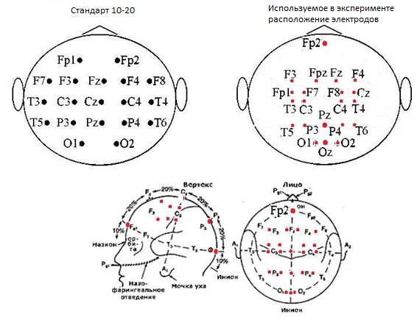
Рисунок 4. Расположение электродов. Слева – изображение стандартного расположения электродов по системе 10-20, справа и снизу – используемое в эксперименте расположение электродов.
Таблица 4. Координаты расположения электродов.
 | Fp1 | Fp2 | F7 | F3 | Fz | F4 | F8 | T3 | C3 | Cz
Theta | 60 | 75 | 30 | 65 | 40 | 65 | 30 | 72 | 36 | 60
Phi | 165 | 90 | 144 | 150 | 60 | 30 | 36 | 180 | 180 | 15
 | C4 | T4 | T5 | P3 | Pz | P4 | T6 | O1 | O2 | -
Theta | 36 | 72 | 72 | 48 | 30 | 48 | 72 | 72 | 72 | -
Phi | 0 | 0 | 216 | 225 | 270 | 315 | 324 | 252 | 324 | -
Анализ ЭЭГ-сигналов обеспечивал классификацию состояний в двух-командном асинхронном ИМК (три состояния: представления движений левой руки (1), представления движений правой руки (2), покой (3)), основанном на десинхронизации сенсомоторного ритма (длительность обучения классификатора около 3 мин). Точность классификации оценивалась методом кросс-валидации (сравнивали следующие состояния: 1 vs 2, 2 vs 1, 1 vs 3, 3 vs 1, 2 vs 3, 3 vs 2). Далее при анализе данных точность классификации состояний мозга при представлении движений правой и левой руки оценивали как среднее величин точности калссификации состояний 1 vs 2 и 2 vs 1, при представлении движений левой руки и в покое – как среднее точности классификации состояний 1 vs 3 и3 vs 1, при представлении движений правой руки и в покое – как среднее точности классификации состояний 2 vs 3 и 3 vs 2.
Регистрация кинематики движений
Регистрация проводилась с помощью комплекса «Qualisys motion capture system» (Швеция). Комплекс включает комплект цифровых камер Oqus 5+; маркёры со светоотражающим покрытием (диаметр от 2.5 до 40 мм); стационарный компьютер со встроенной коммуникационной картой. Программное обеспечение Qualisys Motion Track Manager, входящее в состав комплекса, предназначено для получения и обработки 3-х мерных координат, данных динамометрической платформы и другого измерительного оборудования «захвата движения». Комплекс позволяет определять основные кинематические показатели: углы, скорости и ускорения, суставные моменты движения частей тела при выполнении произвольных движений. Использовали 5 камер для регистрации. Осуществляли восстановление траектории в 3D. Датчики закрепляли на плечевых, локтевых, лучезапястных и плюснево-фаланговых суставах, а также на ногте среднего пальца правой и левой руки.
2.2. Анализ данных
Анализ ЭЭГ-сигналов: классификация состояний в двух-командном асинхронном мозг компьютерном интерфейсе (три состояния: лево, право, покой), основанном на десинхронизации сенсомоторного ритма.
Поток обработки записи ЭЭГ представлял собой следующую последовательность:
- удаление артефактов движений глаз: через singlar value decomposition при principle component analysis находили компоненту с наибольшей мощностью в районе лобных электродов, проецировали данные от нее;
- оптимизация параметров fmin, fmax и lambda: задаются определенные интервалы «сканирования» для каждого из трех параметров, для каждого сочетания значений параметров оценивается качество классификации через кросс-валидацию: данные делили на n частей, на каждой из n итераций обучались на данных из n-1 частей, оставшуюся часть использовали в качестве тестовой выборки; усредняли результат по итерациям. Таким образом, получали оценку качества классификации для всех сочетаний параметров fmin, fmax, lambda, выбирали параметры, которые обеспечивают наилучшую разделимость (т.е. среднее качество классификации на тестовых выборках);
- построение классификатора, который в дальнейшем можно будет использовать для классификации новых данных: фильтрация сигналов в найденной оптимальной полосе частот, преобразование CSP (математический метод Common spatial patterns CSP, позволяющий найти линейные комбинации признаков - пространственные фильтры, специфичные для размеченных данных (в данном случае для левой и правой руки), часто применяющийся для анализа ЭЭГ-сигнала) с найденным оптимальным параметром регуляризации lambda, усреднение мощности сигнала в окне 2-3 секунды, построение линейного классификатора.
Анализ кинематики движений
Для анализа были использованы записи кинематики движения в время теста-тренинга, сделанные с помощью «Qualisys motion capture system». Оценивали количество циклов в 3-минутной записи, среднюю длительность периода, повторяемость траектории движения, скорость приближения к верхней точке траектории.
Оценка среднего и разброса между повторяющимися траекториями в циклах движения руки представлял собой следующий алгоритм:
- Определение координат (X, Y, где X - время, Y- положение по вертикали) максимумов траектории движения руки (при самом высоком положении руки) и их количества.
- Вычисление расстояний между максимумами (X(i)=T(i+1) –T(i)), где T- время появления максимума.
- «Нарезание» сигнала траектории движений руки, отступая от максимума вправо и влево на расстояние, равное половине среднего периода.
- Совмещение получившихся «нарезанных» отрезков по времени появления максимума (рис. 5).
- Вычисление статистических характеристик: среднего арифметического и среднеквадратического отклонения ϬX для массива расстояний между максимумами X(i), а также среднего арифметического и среднеквадратического отклонения ϬY для массива амплитуд максимумов Y(i).
- Вычисление среднего арифметического и среднеквадратического отклонения в каждый момент времени по ходу кривой.

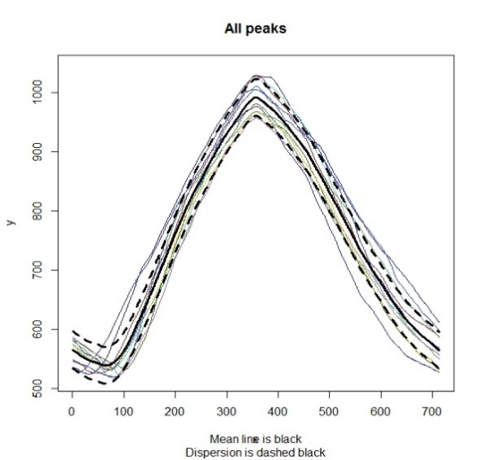

Рисунок 5. Пример анализа кинематики движений. Траектории одного цикла движений дистальной фаланги среднего пальца руки при осуществлении движений руки при тренинге. По абсциссе: время; по ординате: положение дистальной фаланги среднего пальца руки. Тонкие линии – траектории движения в одном цикле, толстая – средняя траектория по 10 циклам, пунктир – среднее квадратичное отклонение.
Оценка повторяемости траектории движения проводилась путем вычисления среднего отклонения по всей кривой Ϭ ср. (рассматривали как интегральный параметр, оценивающий повторяемость траектории движения).
Оценка скорости приближения рабочей точки руки к верхней точке траектории.
Скорость приближения рабочей точки руки к наиболее высокой точке траектории (максимум на рис. 5 и 6) оценивали как величину изменения усредненной по 10 циклам траектории положения руки (точнее дистальной фаланги среднего пальца руки; толстая линия на рис. 5 и 6) за 2 с до достижения максимума (правая вертикальная стрелка на рис. 6). Аналогично определяли скорость удаления рабочей точки руки от наиболее высокой точки траектории как изменение среднего положения руки в течение 2 с после достижения максимума (левая вертикальная стрелка на рис. 6). Для дальнейшего анализа использовалось среднее значение этих величин.
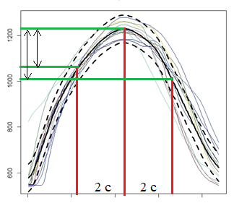
Рисунок 6. Оценка скорости движения руки при приближении к верхней точке траектории и удалении от нее (объяснения в тексте).
Статистический анализ
Статистическую обработку осуществляли с использованием возможностей программы EXCEL. Для сравнения средних значений и оценки принадлежности их к одной/разным выборкам проводили с помощью непарного гетероскедастического t-теста Стьюдента. Меру линейной связи между двумя количественными рядами изучаемых признаков оценивали с использованием коэффициента корреляции Спирмена. Для проверки различий между двумя выборками парных измерений использовали Т-критерий Вилкоксона. Оценку различий между двумя независимыми выборками осуществляли с помощью U-критерия Манна-Уитни, а для исследования взаимосвязи двух значений в одной и той же выборке использовали коэффициент корреляции Пирсона (r-Пирсона).

ГЛАВА 3. РЕЗУЛЬТАТЫ И ОБСУЖДЕНИЕ
3.1. Анализ влияния однократных, краткосрочных и длительных тренировок
Влияние однократного тренинга. Точность классификации состояний мозга.
В среднем по всем испытуемым, участвовавшим в в однократном тренинге (17 исп.) и условиям точность классификации составляла 66,5%, минимальное значение – 49,5%, максимальное – 86%. У 12 из 17 испытуемых точность классификации (при рассмотрении всех условий) превышала 75% (рис. 7).
В зависимости от работы с ИМК до или после двигательного тренинга 75-ти процентный уровень точности классификации (табл. 4) по данным всех испытуемых при рассмотрении всех условиях вместе превышен в 3 случаях до тренинга, в 12 – после (отличия достоверны по критерию знаков, р < 0,05). Следовательно, тренинг увеличивает точность классификации в среднем по всем испытуемым и условиям. Вместе с тем, средние значения точности классификации до и после тренинга не отличаются (66,7% и 66,3%, соответственно). Это связано, по видимому, с наблюдаемыми на рис. 7 случаями уменьшения точности классификации после тренинга. В связи с этим наблюдением был проведен более подробный анализ.

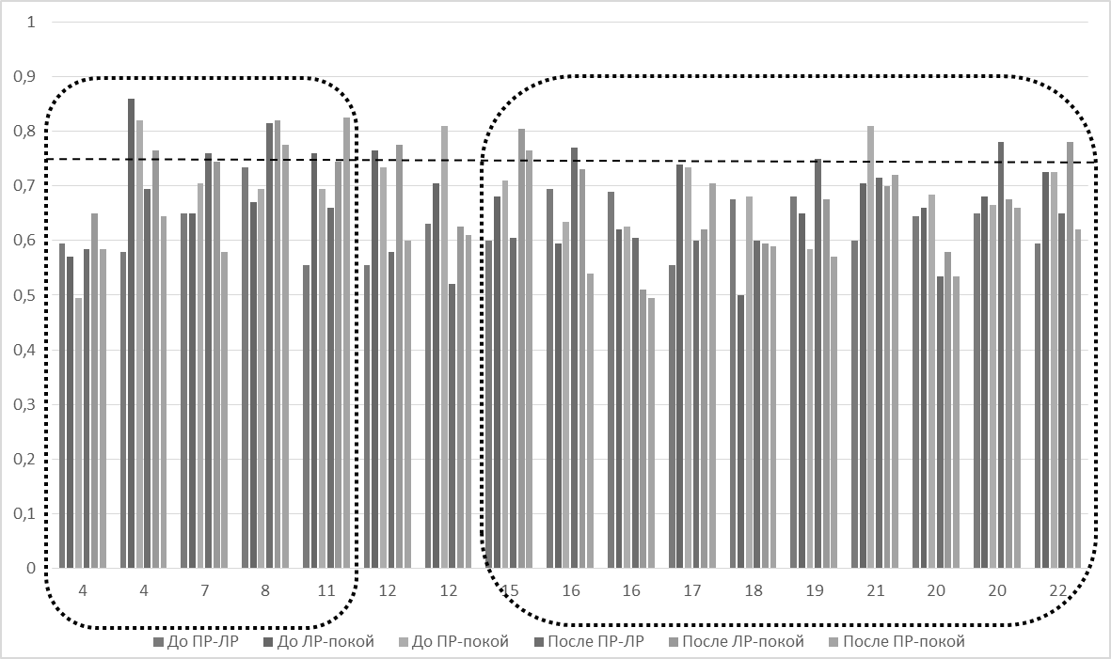
Рисунок 7. Точность классификации состояний мозга до и после тренинга при представлении движений правой и левой руки (ПР-ЛР), при представлении движений левой руки и в покое (ЛР-покой), при представлении движений правой руки и в покое (ПР-покой). По оси абсцисс – данные 17 испытуемых; по 6 значений точности классификации для каждого, цифра внизу – значение по шкале нейротизма по тесту Айзенка. Точечным пунктиром выделены группы с высоким и низким нейротизмом.
Испытуемые были разделены на 2 группы в зависимости от уровня значений по шкале нейротизма (по результатам теста Айзенка). Данные испытуемых со средней величиной нейротизма (12) были исключены из дальнейшего анализа, и в группах с низким и высоким нейротизмом оказалось, соответственно, 5 человек (значения в диапазоне 4-11) и 10 человек (значения в диапазоне 15-22).
Анализ данных испытуемых, разделенных на эти группы, показывает, что по сумме всех условий доля случаев, когда точность классификации выше 75%, выше в группе испытуемых с низким нейротизмом (табл. 5). Так, у испытуемых с низким нейротизмом доля таких случаев до тренинга составляла 13% (2/15), а после – 40% (6/15), у испытуемых с высоким нейротизмом – 3% (1/30) и 20% (6/30), соответственно.
Таблица 5. Доля случаев, в которых точность классификации состояний мозга была выше уровня 75%. ПР-ЛР – для классификации состояний мозга при представлении движений правой и левой руки, ЛР-покой - левой руки и в покое, ПР-покой - правой руки и в покое. До – до тренинга, После – после тренинга.
 | ПР-ЛР |  | ЛР-покой |  | ПР-покой |  | Все условия
 | До | После | До | После | До | После | До | После
Все испытуемые | 0/15 | 5/15 | 1/15 | 4/15 | 2/15 | 3/15 | 3/45 | 12/45
Испытуемые с низким нейротизмом | 0/5 | 2/5 | 1/5 | 2/5 | 1/5 | 2/5 | 2/15 |  | 6/15
Испытуемые с высоким нейротизмом | 0/10 | 3/10 | 0/10 | 2/10 | 1/10 | 1/10 | 1/30 |  | 6/30
Рассмотрение разных условий, при которых вычислялась точность классификации (при представлении движений правой и левой руки, при представлении движений левой руки и в покое, при представлении движений правой руки и в покое) показывает, что изменения в результате тренинга выражены по-разному с зависимости от группы (высокий или низкий нейротизм) и от условия вычисления точности классификации. Так, доля случаев, когда точность классификации состояний мозга при представлении движений правой и левой руки выше 75%, у испытуемых с низким нейротизмом увеличивается от нуля (до тренинга) до 40% (2/5) после тренинга, в то время как точность классификации состояний мозга при представлении движений правой руки и в покое в группе с высоким нейротизмом в результате тренинга не изменяется.
Сравнение значений точности классификации состояний мозга при представлении движений до и после тренинга (табл. 6, рис. 8) показывает, что у испытуемых с низким уровнем нейротизма точность классификации состояний мозга при представлении движений левой руки (по сравнению с состоянием покоя) после тренинга достоверно увеличивается (р = 0,031 по критерию Вилкоксона, в среднем по испытуемым этой группы на 8%), в то время как в группе волонтеров с высокими показателями нейротизма достоверных различий в точности классификации нет. Более того, у волонтеров с высоким уровнем нейротизма точность классификации состояний мозга при представлении движений правой руки и в покое достоверно ухудшается после тренинга (p = 0,02 по критерию Вилкоксона, в среднем по испытуемым этой группы на 6,7%). В среднем по всем условиям точность классификации (табл. 6) у испытуемых с низким нейротизмом увеличивается на 4,2% и составляет 72,3%, а у испытуемых с высоким нейротизмом – ухудшается на 1,8% (различия статистически не достоверны). При работе с ИМК до тренинга точность классификации у испытуемых с низким нейротизмом выше на 1,6% (различия статистически не достоверны), чем у испытуемых с высоким нейротизмом, а после тренинга – на 7,7% (различия статистически значимы, р < 0,05).

Таблица 6. Значения точности классификации состояний мозга (в процентах) при представлении движений правой и левой руки (ПР-ЛР), при представлении движений левой руки и в покое (ЛР-покой), при представлении движений правой руки и в покое (ПР-покой) до и после тренинга.
 | ПР-ЛР |  | ЛР-покой |  | ПР-покой |  |  | Все условия
 | До | После | До | После | До | После |  | До | После
 | Разность  (После-До) |  | Разность  (После-До) |  | Разность  (После-До) |  |  | Разность  (После-До)
Все испытуемые | 62,9 | 66,0 | 67,9 | 69,4 | 69,5 |  | 63,6 | 66,7 |  | 66,4
 | 3,1 |  | 1,5 |  | -5,8 |  |  | -0,3
Испытуемые с низким нейротизмом | 62,4 | 70,4 | 71,1 | 77,1 | 70,8 |  | 69,5 | 68,1 |  | 72,3
 | 8,0 |  | 6,0 |  | -1,3 |  |  | 4,2
Испытуемые с высоким нейротизмом | 64,0 | 67,6 | 67,2 | 65,9 | 68,3 |  | 60,6 | 66,56 |  | 64,7
 | 3,7 |  | -1,3 |  | -6,7 |  |  | -1,8
Разность точности классификации в группе с низким и высоким нейротизмом | -1,5 | 2,8 | 3,9 | 11,2 | 2,4 |  | 8,9 | 1,6 |  | 7,7

Низкий нейротизм Высокий нейротизм
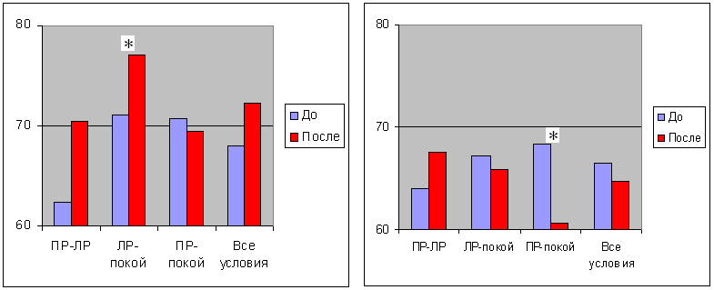
Рисунок 8. Средняя точность классификации состояний мозга при представлении движений (по ординате, в процентах) до и после тренинга у испытуемых с низким (слева) и высоким (справа) уровнем нейротизма. По абсциссе: ПР-ЛР – точность классификации состояний мозга при представлении движений правой и левой руки, ЛР-покой - левой руки и в покое, ПР-покой - правой руки и в покое, Все условия – среднее ПР-ЛР, ЛР-покой, ПР-покой. До – до тренинга, После – после тренинга. Звёздочкой помечены достоверно различающиеся значения до и после тренинга (р<0,05).
Таким образом, в результате использованного в данном исследовании тренинга разделимость состояний мозга при представлении движений левой руки (по сравнению с состоянием покоя) достоверно увеличивалась у пользователей с низким нейротизмом, а у пользователей с высоким нейротизмом разделимость состояний мозга не только не увеличивалась, но и достоверно уменьшалась при представлении движений правой руки по сравнению с состоянием покоя. Следовательно, успешность обучения управлению ИМК с помощью использованного в данном исследовании тренинга зависит от уровня нейротизма, характеризующего эмоциональную устойчивость, и характеризуется межполушарными различиями.
Влияние длительного тренинга (сравнение точности классификации состояний мозга в первой и последней сессии экспериментов).
Поскольку вышеописанные результаты выявили зависимость обучаемости испытуемых от степени нейротизма по тесту Айзенка, для исследования влияния не однократных, а более длительных тренировок группы были выровнены по показателю уровня нейротизма. Данные 2-х испытуемых со средними показателями нейротизма (12) были исключены из последующего анализа.
Влияние двухнедельного тренинга
В качестве интегральной характеристики влияния тренинга на способность управлять системой ИМК использовали величину средней по всем условиям точности классификации состояний мозга, т.е. среднее значений точности классификации состояний мозга при представлении движений правой и левой руки (ПР-ЛР), при представлении движений левой руки, и при состоянии покоя (ЛР-покой), и при представлении движений правой руки, и при состоянии покоя (ПР-покой). Анализ данных показывает, что эта величина достоверно увеличивается от первой к последней (третьей) сессии (р<0,05) только у пользователей с низким нейротизмом (рис. 9 А).
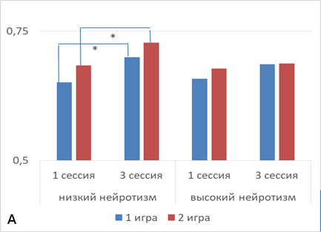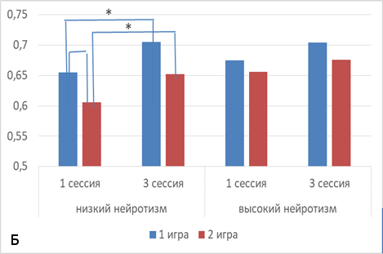
Рисунок 9. Средняя точность классификации состояний мозга при двухнедельном тренинге (А) и двухразовом тренинге (Б) во время первой и третьей (последней) сессии при представлении движений правой и левой руки (среднее всех трех значений точности классификации при ПР-ЛР, ЛР-покой, ПР-покой). 1 игра – до тренинга, 2 игра – после тренинга. Звёздочкой и синими линиями помечены достоверно различающиеся результаты (р<0,05).
Вместе с тем, более подробный анализ данных – отдельно для условий точности классификации при представлении движений правой и левой руки (ЛР-ПР) и каждой из рук относительно покоя (ПР-покой, ЛР-покой), показывает, что тренинг достоверно влияет и на состояние мозга испытуемых с высоким нейротизмом (рис. 10 А). Однако у этих испытуемых после двухнедельного тренинга улучшается точность классификации состояний мозга только при представлении движений левой руки по сравнению с покоем (на 10,1%). Кроме того, в третьей сессии точность классификации состояний мозга при представлении движений левой руки по сравнению с покоем выше, чем при представлении движений правой руки по сравнению с покоем (p<0,05 при сопоставлении указанных значений вместе до и после тренировки в третьей сессии). Следовательно, у волонтеров с высоким нейротизмом в результате длительной двухнедельной тренировки наблюдается эффект, аналогичный тому, что у волонтеров с низким нейротизмом был выявлен при однократной тренировке (рис. 9).
Влияние двухразового тренинга
Для контроля влияния тренинга на способность представления движений проводили двухразовый тренинг – в первый и последний день эксперимента с интервалом в две недели, как и в основной экспериментальной группе, но без тренинга в течение двух недель.
Если рассматривать использованную выше интегральную характеристику влияния тренинга на способность управлять системой ИМК - среднюю по всем условиям точность классификации состояний мозга (среднее значений точности классификации состояний мозга при представлении движений правой и левой руки (ПР-ЛР), при представлении движений левой руки и при состоянии покоя (ЛР-покой) и при представлении движений правой руки и при состоянии покоя (ПР-покой)), то она также, как и при длительной тренировке, достоверно увеличивается от первой к последней сессии (р<0,05) только у пользователей с низким нейротизмом (рис. 10 Б). Отличие рассматриваемой группы, в которой осуществлялась двухразовая тренировка от группы с двухнедельной тренировкой состоит в уменьшении точности классификации после однократной тренировки в первой сессии – достоверном (р<0,05) у испытуемых с низким нейротизмом (на 5%) (рис. 10 Б), в виде тенденции (р<0.07) - у испытуемых с высоким нейротизмом (на 2,5%).

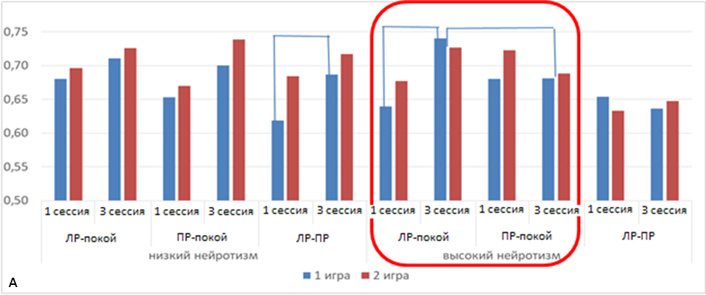

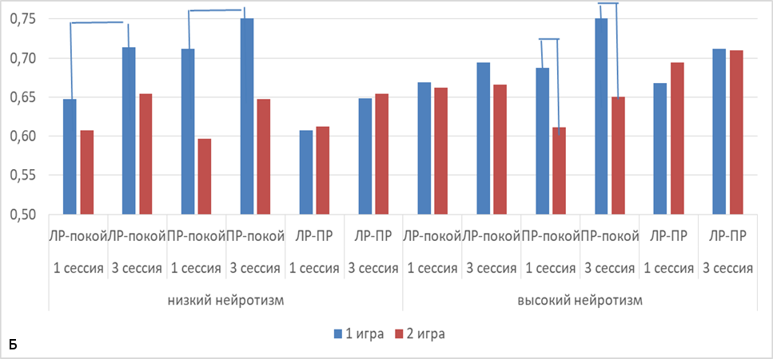

Рисунок 10. Средняя точность классификации при длительном (двухнедельном) двигательном тренинге (А) и краткосрочном (двухразовом) тренинге (Б) в первой и третьей (последней) сессии при представлении движений правой и левой руки (ЛР-ПР) и каждой из них относительно покоя (ПР-покой, ЛР-покой) у пользователей с низким и высоким нейротизмом. Высота столбиков – точность классификации состояний мозга; синие столбики – показатели при первой игре (до тренинга), красные – во второй игре (после тренинга). Синей линией соединены достоверно различающиеся результаты (р<0,05).
Более подробный анализ данных – отдельно для условий точности классификации при представлении движений правой и левой руки (ЛР-ПР) и каждой из них относительно покоя (ПР-покой, ЛР-покой) показывает следующее. У испытуемых с низким нейротизмом нет достоверных различий в зависимости от того, проведены измерения до или после однократной тренировки (в течение одного эксперимента), а у испытуемых с высоким нейротизмом этот показатель достоверно ухудшается при сопоставлении активности мозга при представлении движений правой руки и в покое (в обеих сессиях). Достоверное увеличение точности классификации наблюдается только у испытуемых с низким нейротизмом при сопоставлении условий представления движений рук (как правой (на 5,0%), так и левой (на 6,7%) с состоянием покоя (рис. 10 Б).
Сопоставление точности классификации состояний мозга при тренировках разной длительности
- Одноразовый тренинг, проведенный между двумя попытками управления ИМК без предшествовавшего опыта, приводит к увеличению точности классификации состояний мозга только у испытуемых с низким нейротизмом и только при сравнении условий представления движений левой руки и покоя (на 8%). У испытуемых с высоким нейротизмом улучшений нет, а есть достоверные ухудшения при представлении движений правой руки по сравнению с покоем (на 6,7%).
- Двухразовый тренинг с интервалом 2 недели приводит к увеличению точности классификации состояний мозга также только у испытуемых с низким нейротизмом при сравнении условий представления движений как левой (6,7%), так и правой руки (5%) и состояния покоя.
- Двухнедельный тренинг приводит к увеличению точности классификации состояний мозга не только у пользователей с низким, но и с высоким нейротизмом. У пользователей с высоким нейротизмом увеличение точности классификации имеет место только при представлениях движений левой руки по сравнению с состоянием покоя (на 10,1%).

Таким образом, проведенные исследования выявили зависимость обучаемости волонтеров управлению ИМК от уровня нейротизма и различия в формировании внутренних представлений движений правой и левой руки. При разной длительности тренировок – при однократном, двухразовом и двухнедельном тренинге лучше обучались более спокойные испытуемые, и более успешно проходило обучение представлениям движений левой руки. У волонтеров с высоким нейротизмом не было выявлено достоверных улучшений представлений движений правой руки, однократный тренинг в группе двухразовых тренировок достоверно ухудшал разделимость состояний их мозга при представлении движений правой руки по сравнению с состоянием покоя как в первую, так и в последнюю сессию. Вместе с тем, длительное обучение (двухнедельный тренинг) волонтеров с высоким нейротизмом приводил к достоверному и существенному (на 10%) улучшению разделимости состояний мозга при представлении движений их левой руки по сравнению с покоем. Следовательно, предложенный в данном исследовании тренинг с вниманием к кинестетическим ощущениям при прослеживании медленных предсказуемых движений зрительного стимула может быть полезен для тренировок пользователей ИМК с низким нейротизмом и в случае необходимости улучшения воображения движений только левой руки пользователями ИМК с высоким нейротизмом (что, по-видимому, необходимо учитывать при реабилитации пациентов с нарушениями движений).

3.2. Анализ субъективной сложности осуществления реальных и представляемых движений во время двигательного тренинга
Анализ величин оценок испытуемыми сложности осуществляемых и представляемых движений во время двигательного тренинга показал, что при проведении первого тренинга (рис. 12) субъективная сложность представления движений выше у испытуемых с более высокой степенью нейротизма (коэффициент корреляции 0,589, р<0,05). Несмотря на то, что субъективная сложность реальных и представляемых движений также достоверно связаны (коэффициент корреляции 0,579, р<0,05), достоверной связи между субъективной сложностью реальных движений и нейротизмом не выявлено (коэффициент корреляции 0,239, р>0,05).
Поскольку вышеописанный анализ разделимости сигналов мозга (точности классификации) выявил различия в зависимости от того, представляют испытуемые движения правой или левой руки, был проведен анализ субъективной сложности представлений движений правой и левой руки по-отдельности (рис. 12, 13 и табл. 7). Достоверных отличий между субъективной сложностью реальных и представляемых движений правой и левой руки не выявлено, хотя коэффициенты корреляции между нейротизмом и субъективной сложностью представления движений левой руки выше, чем правой руки (табл. 11).

Рисунок 11. Индивидуальная субъективная сложность осуществления реальных (черные кружки) и представляемых (белые кружки) движений во время одноразового двигательного тренинга (1 сессия). По оси абсцисс: значение по шкале нейротизма теста Айзенка, по оси ординат: субъективная сложность движений (средняя для правой и левой руки). Сплошная линия – тренд субъективной сложности реальных движения, пунктир – представляемых.
В результате как длительной (двухнедельной), так и краткосрочной (двухразовой) тренировки корреляция между нейротизмом и субъективной сложностью представления движений исчезает (рис. 12 и табл. 7). Средняя величина субъективной сложности представляемых (но не реальных) движений обеих рук достоверно (p < 0,05) уменьшается в результате длительного, но не кратковременного (двухразового) тренинга (рис. 12).
Таблица 7. Коэффициенты корреляции между нейротизмом и субъективной сложностью реальных движений правой (ДПР) и левой (ДЛР) руки и их представлений (ППР и ПЛР) в процессе тренинга. Красным выделены показатели со значимой корреляцией.
 |  | ДПР | ППР | ДЛР | ПЛР | Медитация
1 сессия | Длительный тренинг | 0,34 | 0,50 | 0,02 | 0,55 | -0,21
 | Краткосрочный тренинг | -0,17 | 0,46 | 0,02 | 0,55 | 0,38
 | Вместе | 0,05 | 0,50 | 0,10 | 0,59 | 0,26
3 сессия | Длительный тренинг | -0,21 | -0,07 | 0,04 | 0,14 | -0,19
 | Краткосрочный тренинг | 0,12 | -0,09 | 0,05 | 0,13 | 0,33
 | Вместе | -0,01 | -0,10 | 0,22 | 0,09 | 0,23

Левая рука Правая рука
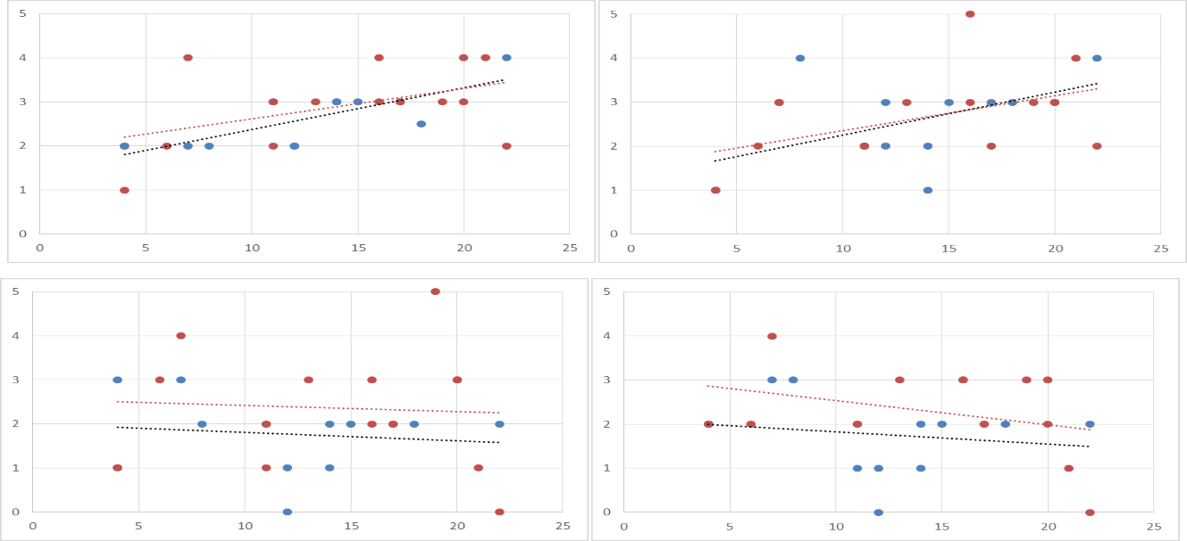
Рисунок 12. Индивидуальная субъективная сложность осуществления представляемых движений левой (слева) и правой (справа) во время двигательного тренинга в первую и последнюю сессию при двухразовой (красные символы) и двухнедельной (синие символы) тренировке. По оси абсцисс: значение по шкале нейротизма теста Айзенка, по оси ординат: субъективная сложность движений. Верхние графики – 1 сессия, нижние – последняя.
Итак, в начале работы с ИМК испытуемым с высоким уровнем нейротизма субъективно сложнее представлять движения, чем испытуемым с низкими значениями данного показателя. Однако после тренинга субъективная сложность уменьшается, и связь с нейротизмом исчезает. Что касается субъективной сложности осуществления реальных движений, значимые корреляции её с уровнем нейротизма не выявлены.
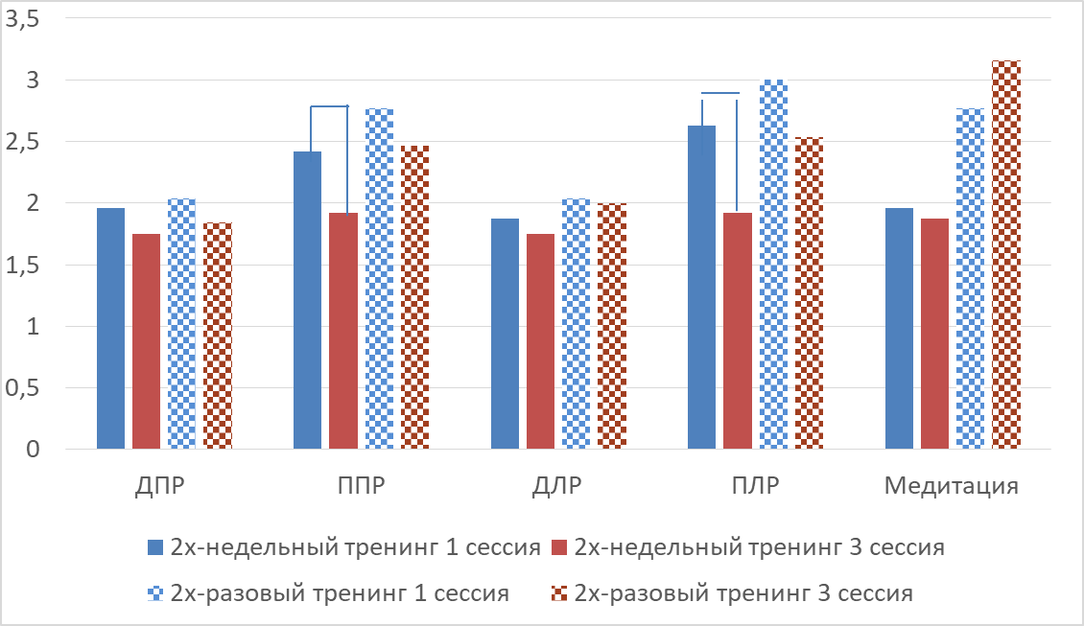
Рисунок 13. Средние величины субъективной сложности реальных и представляемых представления движений. ДПР и ДЛР – показатели при реальном движении правой и левой руки, соответственно; ППР и ПЛР – показатели при представлении движений правой и левой руки. Синие столбики – показатели в первой сессии, красные – в последней (третьей) сессии. Синей линией соединены достоверно различающиеся результаты (р<0,05).

3.3. Анализ кинематики движений руки
Траектории движений руки при тренинге демонстрируют существенные индивидуальные различия (рис. 14-18) несмотря на то, что задача у всех испытуемых была одна – прослеживание движением руки движений зрительного стимула по синусоидальной траектории со стандартными параметрами. Визуальный анализ дал основания предположить, что перемещения руки у разных испытуемых и при разных условиях отличаются по скорости приближения к наиболее высокой точке траектории (максимумы на рис. 2.5.1-2.5.5). Оценка скорости приближения к наиболее высокой точке траектории (как изменение среднего положения руки на «расстоянии» 2 с от максимума) показала, что в результате длительной (двухнедельной) тренировки при приближении к крайним точкам траектории достоверно (р<0.05) увеличивается скорость движений правой, но не левой руки (рис. 20). Для краткосрочного (двухразового) тренинга достоверных изменений скорости не выявлено.
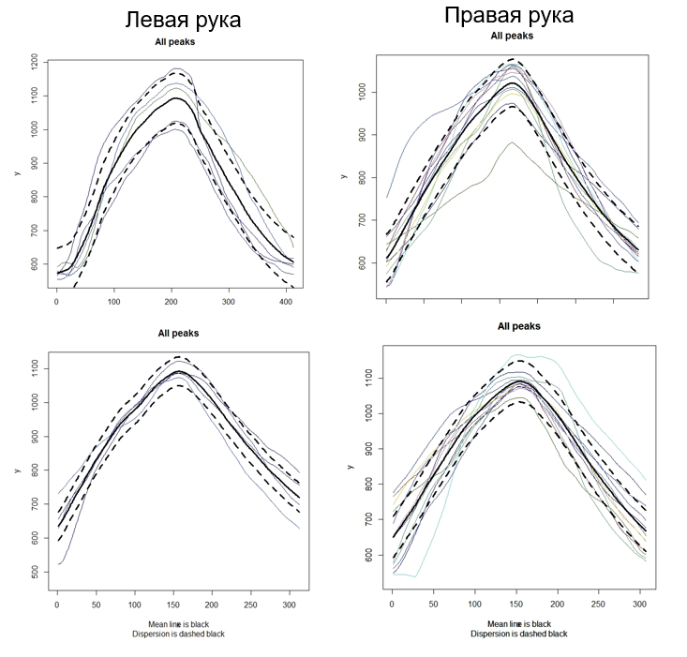
Рисунок 14. Траектории одного цикла движений дистальной фаланги среднего пальца руки при осуществлении движений руки при тренинге. По абсциссам: время, по ординатам: положение дистальной фаланги среднего пальца руки. Тонкие линии – траектория движения в одном цикле, жирная – средняя траектория по 10 циклам, пунктир – среднее квадратичное отклонение. Верхние графики – измерения в 1 сессии, нижние – в последней. Данные исп. ЕР.
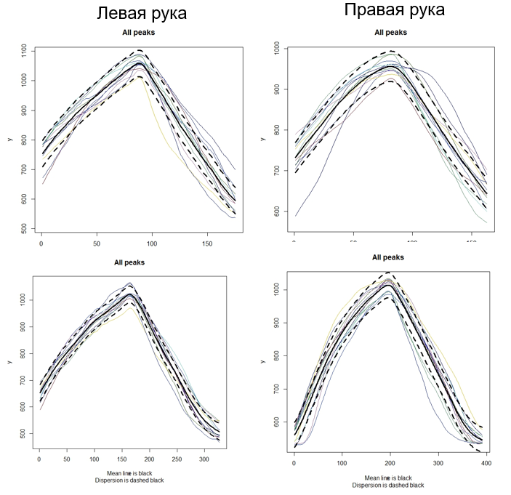
Рисунок 15. То же, что на рис. 14. Данные исп. UA.
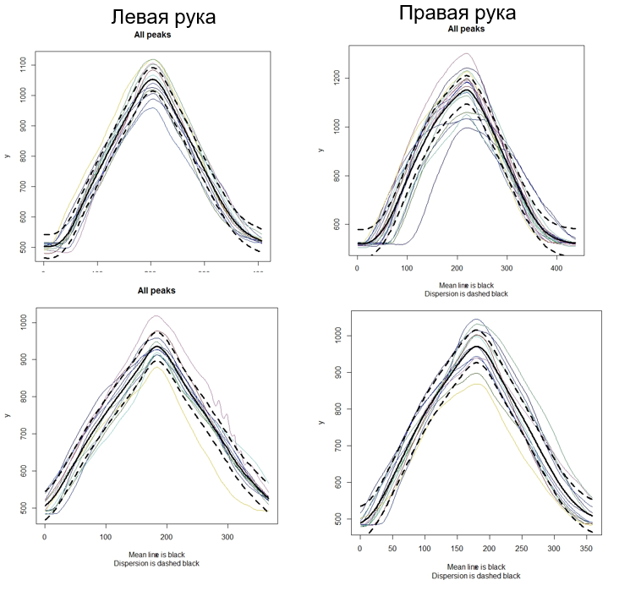
Рисунок 16. То же, что на рис. 14. Данные исп.RS.

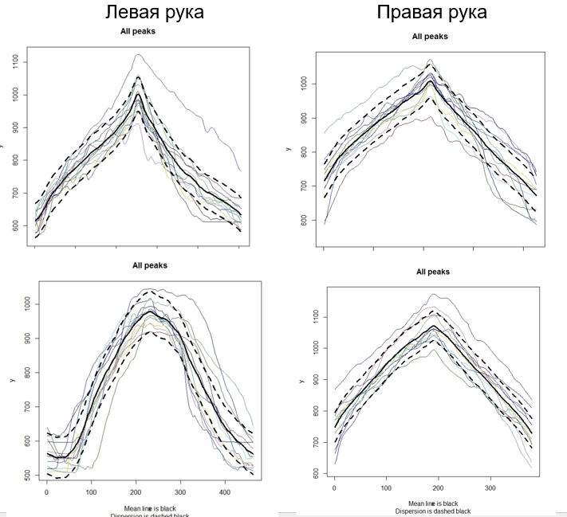
Рисунок 17. То же, что на рис. 14. Данные исп. ОР.
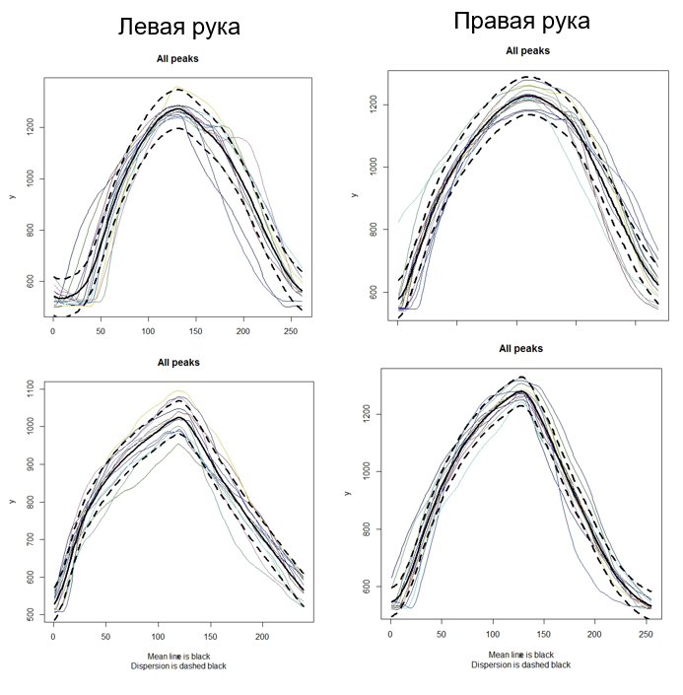
Рисунок 18. То же, что на рис. 14. Данные исп. AD.

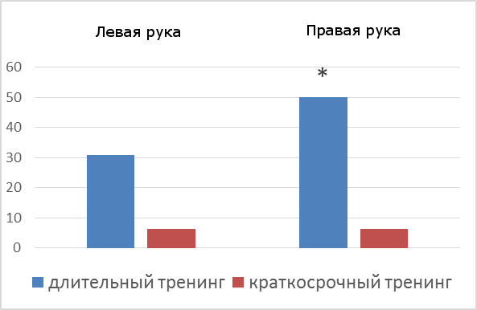
Рисунок 19. Изменение скорости движения руки при приближении к верхней точке траектории в результате тренировки (разность между скоростью в последней и первой сессиях, остальные объяснения в тексте). Звёздочка - достоверное отличие от нуля (р<0,05).

ВЫВОДЫ

- Выполнение двигательных и медитативных тренировок увеличивает эффективность управления ИМК.
- Выявлена большая успешность обучения у испытуемых с низким уровнем нейротизма (т.е. высокой эмоциональной устойчивостью).
- В результате использованных тренировок более успешно происходит обучение воображению движений левой руки, чем правой.
- Тренировки разной длительности по-разному влияют на успешность управления ИМК. Одноразовый и двухразовый тренинг с интервалом 2 недели приводят к увеличению точности классификации состояний мозга только у испытуемых с низким нейротизмом. Двухнедельный тренинг приводит к увеличению точности классификации состояний мозга не только у пользователей с низким, но и с высоким нейротизмом, но только при воображении движений левой (не правой) руки.
- Измерения кинематики движений руки показывают, что в результате длительной (двухнедельной) тренировки увеличивается скорость движений правой, но не левой руки при приближении к крайним точкам траектории. Это, по-видимому, свидетельствует о том, что в результате тренировки происходит активация левополушарных механизмов регуляции движений.
- В начале работы с ИМК испытуемым с высоким уровнем нейротизма субъективно сложнее представлять движения, чем испытуемым с низкими значениями данного показателя. Однако после тренинга субъективная сложность уменьшается, и связь с нейротизмом исчезает. Значимые корреляции субъективной сложности осуществления реальных движений с уровнем нейротизма не выявлены.

СПИСОК ЛИТЕРАТУРЫ

- Бирюкова Е.В., Павлова О.Г., Курганская М.Е. Восстановление двигательной функции руки с помощью экзоскелета кисти, управляемого интерфейсом мозг-компьютер. Случай пациента с обширным поражением мозговых структур. Физиология человека. 2016. 42(1): 1–12.
- Боброва Е.В., Фролов А.А., Решетникова В. В. Методы и подходы для оптимизации управления системой “интерфейс мозг-компьютер” здоровыми пользователями и пациентами с нарушениями движений. Журн. высш. нерв. деят. 2017. 67(4): 377–393.
- Васильев А.Н., Либуркина С.П., Каплан А.Я. Латерализация паттернов ЭЭГ у человека при представлении движений руками в интерфейсе мозг-компьютер. Журн. высш. нерв. деят. 2016. 66(3): 302–312.
- Ганин И.П., Каплан А.Я. Интерфейс мозг-компьютер на основе волны P300: предъявление комплексных стимулов “подсветка + движение”. Журн. высш. нерв. деят. 2014. 64(1): 32–40.
- Мокиенко О.А., Бобров П.Д., Черникова Л.А., Фролов А.А. Основанный на воображении движения интерфейс мозг-компьютер в реабилитации пациентов с гемипарезом. Бюллетень сибирской медицины. 2013. 12(2): 30–35.
- Мокиенко О.А., Черникова Л.А., Фролов А.А. Интерфейс мозг-компьютер как новая технология нейрореабилитации. Анналы клинической и экспериментальной неврологии. 2011. 5(3): 46–52.
- Солопова И.А., Мошонкина Т.Р., Умнов В.В., Виссарионов С.В., Баиндурашвили А.Г., Герасименко Ю.П. Нейрореабилитация пациентов с детским церебральным параличом. Физиология человека. 2015. 41(4): 123–131.
- Фролов А.А., Бирюкова Е.В., Бобров П.Д., Мокиенко О.А., Платонов А.К., Пряничников В.Е., Черникова Л.А. Принципы нейрореабилитации, основанные на использовании интерфейса «мозг-компьютер» и биологически адекватного управления экзоскелетоном. Физиология человека. 2013. 39(2): 99–113.
- Фролов А.А., Бирюкова Е.В., Бобров П.Д., Черникова Л.А., Мокиенко О.А., Платонов А.К., Пряничников В.Е. Интерфейс мозг-компьютер: физиологические предпосылки и клиническое применение. Информационно-измерительные и управляющие системы. 2013. 11(4): 44–56.
- Фролов, А.А., Мокиенко О. А., Люкманов Р. Х., Черникова Л. А., Котов С. В., Турбина Л. Г., Бобров П. Д., Бирюкова Е. В., Кондур А. А., Иванова Г. Е., Старицын А. Н., Бушкова Ю. В., Джалагония И. З., Курганская М. Е., Павлова О. Г., Будилин С. Ю., Азиатская Г. А., Хижникова А. Е., Червяков А. В., Лукьянов А. Л., Надарейшвили Г. Г. Предварительные результаты контролируемого исследования эффективности технологии ИМК–экзоскелет при постинсультном парезе руки. Вестник РГМУ. 2016. 2: 17–25.
- Фролов А.А., Мокиенко О.А., Бирюкова Е.В., Бобров П.Д., Люкманов Р.Х., Кондур А.А., Джалагония И.З. Клинический опыт постинсультной реабилитации с использованием экзоскелета кисти под управлением интерфейса «мозг-компьютер». Наука и инновации в медицине. 2016. 3: 56–61.
- Черникова Л.А., Мокиенко О.А., Фролов А.А. Воображение движения и его практическое применение. Журн. высш. нерв. деят. 2013. 63(2): 195–204.
- Aftanas L., Golosheykin S. Impact of regular meditation practice on EEG activity at rest and during evoked negative emotions. International J. Neurosci. 2005. 115(6): 893–909.
- An J., Lee J.J., Ahn C.C. An efficient GP approach to recognizing cognitive tasks from fNIRS neural signals. Sci. China Inf. Sci. 2013. 56: 1–7.
- An K.-O., Kim J.-B., Song W.-K., Lee I.-H. Development of an emergency call system using a brain computer interface (BCI). International Conference on Biomedical Robotics and Biomechatronics. 2010. 918–923.
- Ang C.S., Sakel M., Pepper M., Phillips M. Use of brain computer interfaces in neurological rehabilitation. Brit J Neurosci Nurs. 2011. 7(3): 523–528.
- Ang K.K., Guan C., Sui Geok Chua K., Ang B.T., Kuah C., Wang C., Phua K.S., Chin Z.Y., Zhang H. Clinical study of neurorehabilitation in stroke using eeg-based motor imagery braincomputer interface with robotic feedback. In: Engineering in Medicine and Biology Society (EMBC), 2010 Annual International Conference of the IEEE. IEEE. 2010. 5549–5552.
- Arrouet C., Congedo M., Marvie J. E., Lamarche F., Lécuyer A., Arnaldi B. Open-ViBE: a 3D platform for real-time neuroscience. J. Neurotherapy. 2005. 9: 3–25.
- Baillet S., Mosher J.C., Leahy R.M. Electromagnetic brain mapping. IEEE Signal Process. 2001. 18: 14–30.
- Barbero-Jimenez A., Grosse-Wentrup M. Biased feedback in brain-computer interfaces. J. Neuroeng. Rehab. 2010. 7: 1–4.
- Barbosa A.O., Achanccaray D.R., Meggiolaro M.A. Activation of a mobile robot through a brain computer interface. In: Robotics and Automation (ICRA), 2010 IEEE International Conference on. IEEE. 2010. 4815–4821.
- Bashashati H., Rabab K., Birch E., Bashashati A. Comparing Different Classifiers in Sensory Motor Brain Computer Interfaces. PLoS One. 2015. 10(6): e0129435.
- Bin H., Baxter B., Edelman B.J., Cline C.C., Wenjing W. Y. Noninvasive Brain-Computer Interfaces Based on Sensorimotor Rhythms. Proc. IEEE. 2015. 103(6): 907–925.
- Birbaumer N., Hinterberger T., Kubler A., Perelmouter J., Neumann N., Kaiser J., Iversen I. Thought-translation device: Operant control of slow cortical potentials as BCI. Psychophysiol. 1999. 36: 16–21.
- Birbaumer N., Ruiz S., Sitaram R.. Learned regulation of brain metabolism. Trends Cognitive Sci. 2013. 17(6): 295–302.
- Blankertz B., Sannelli C., Halder S., Hammer E.M., Kübler A., Müller K.R., Curio G., Dickhaus T. Neurophysiological predictor of SMR-based BCI performance. Neuroimage. 2010. 51: 1303–1309.
- Bonnet L., Lotte F., Lécuyer A. Two brains, one game: design and evaluation of a multi-user BCI video game based on motor imagery. IEEE Trans. Comput. Intell. 2013. 5: 185–198.
- Bossetti C., Carmena J., Nicolelis M., Wolf P. Transmission latencies in a telemetry-linked brain-machine interface. IEEE Trans. Biomed. Eng. 2004. 51: 919–924.
- Broetz D., Braun C., Weber C., Soekadar S.R., Caria A., Birbaumer N. Combination of brain-computer interface training and goal-directed physical therapy in chronic stroke: a case report. Neurorehabil. Neural. Repair. 2010. 24: 674–679.
- Buch E., Weber C., Cohen L.G., Braun C., Dimyan M.A., Ard T., Mellinger J., Caria A., Soekadar S.R., Fourkas A., Birbaumer N. Think to move: a neuromagnetic brain–computer interface (BCI) system for chronic stroke. Stroke. 2008. 39: 910–917.
- Bushnell M., Ceko M., Low L. Cognitive and emotional control of pain and its disruption in chronic pain. Nat. Rev. Neurosci. 2013. 14(7): 502–511.
- Callow N., Hardy L. The relationship between the use of kinaesthetic imagery and different visual imagery perspectives. J. Sports Sci. 2004. 22(2): 167–177.
- Caria A., Weber C., Brötz D., Ramos A., Ticini L.F., Gharabaghi A., Braun C., Birbaumer N. Chronic stroke recovery after combined BCI training and physiotherapy: a case report. Psychophysiology. 2011. 48(4): 578–582.
- Cassady K., You A., Doud A., He B. The impact of mind-body awareness training on the early learning of a brain-computer interface. Technology (Singap. World Sci.). 2014. 2(3): 254–260.
- Cassady K., You A., Doud A., He B. The impact of mind-body awareness training on the early learning of a brain-computer interface. Technology (Singap. World Sci.). 2014. 2(3): 254–260.
- Cincotti F., Kauhanen L., Aloise F., Palomäki T., Caporusso N., Jylänki P., Mattia D., Babiloni F., Vanacker G., Nuttin M., Marciani M., Del R Millán J. Vibrotactile feedback for brain-computer interface operation. Comput. Intell. Neurosci. 2007. 2007(48937): 7.
- Cincotti F., Mattia D., Aloise F., Bufalari S., Schalk G., Oriolo G., Cherubini A., Marciani M.G., Babiloni F. Non-invasive brain-computer interface system: towards its application as assistive technology. Brain Res. Bull. 2008. 75(6): 796–803.
- Cohen O., Koppel M., Malach R., Friedman D. Controlling an avatar by thought using real-time fMRI. J. Neural Engineering. 2014. 11(3): 035006.
- Contreras-Vidal J.L., Presacco A., Agashe H., Paek A. Restoration of whole body movement: toward a noninvasive brain–machine interface system. Pulse, IEEE. 2012. 3(1): 34–37.
- Crane-Godreau P. The preparatory set: a novel approach to understanding stress, trauma, and the bodymind therapies. Front. Hum. Neurosci. 2015. 9: 178.
- Davidson R., Kabat-Zinn J., Schumacher J., Rosenkranz M., Muller D., Santorelli S.F., Urbanowski F., Harrington A., Bonus K., Sheridan J.F. Alterations in brain and immune function produced by mindfulness meditation. Psychosom. Med. 2003. 65(4): 564–570.
- Davidson R., McEwen B. Social influences on neuroplasticity: stress and interventions to promote well-being. Nat. Neurosci. 2012. 15(5): 689–695.
- Deadwyler S.A., Berger T.W., Sweatt A.J., Song D., Chan R.H.M., Opris I., Gerhardt G.A., Marmarelis V.Z., Hampson R.E. Donor/recipient enhancement of memory in rat hippocampus. Front. Syst. Neurosci. 2013. 7: 120.
- Eskandari P., Erfanian A. Improving the performance of brain-computer interface through meditation practicing. Conf .Proc. IEEE Eng. Med. Biol. Soc. 2008. 2008: 662–665.
- Etnier J.L., Landers D.M. The influence of procedural variables on the efficacy of mental practice. Sport. Psychol. 1996. 10(1): 48–57.
- Faller J., Scherer R., Friedrich E.V., Costa U., Opisso E., Medina J., Müller-Putz G.R. Non-motor tasks improve adaptive brain-computer interface performance in users with severe motor impairment. Front. Neurosci. 2014. 8:320.
- Faller J., Vidaurre C., Solis-Escalante T., Neuper C., Scherer R. Autocalibration and recurrent adaptation: towards a plug and play online ERD-BCI. IEEE Trans. Neural Syst. Rehabil. Eng. 2012. 20: 313–319.
- Feltz D., Landers D. The effects of mental practice on motor skill learning and performance: a meta-analysis. J. Sport. Exerc. Psych. 1983. 5: 25–57.
- Friedrich E., Scherer R., Neuper C. Long-term evaluation of a 4-class imagery-based brain-computer interface. Clin. Neurophysiol. 2013. 124(5): 916–927.
- Frolov A.A., Biryukova E.V., Bobrov P.D., Mokienko O.A., Platonov A.K., Pryanichnikov V.E., Chernikova L.A. Principles of neurorehabilitation based on the brain-computer interface and biologically adequate control of the exoskeleton. Human Physiology. 2013. 39(2): 196–208.
- Gomez-Rodriguez M., Grosse-Wentrup M., Hill J., Gharabaghi A., Scholkopf B., Peters J. Towards brain-robot interfaces in stroke rehabilitation. 2011 IEEE International Conference on Rehabilitation. 2011.
- Guger C. Brain computer interface. Advanced methods for the estimation of human brain activity and connectivity, applications to rehabilitation engineering. Greece, Patras. 2008.
- Guger C., Daban S., Sellers E., Holzner C., Krausz G., Carabalona R., Gramatica F., Edlinger G. How many people are able to control a P300-based brain-computer interface (BCI)? Neurosci. Lett. 2009. b462(1): 94–98.
- Guger C., Edlinger G., Harkam W., Niedermayer I., Pfurtscheller G. How many people are able to operate an EEG-based brain-computer interface (BCI)? IEEE Trans. Neural. Syst. Rehabil. Eng. 2003. 11(2):145–147.
- Halder S., Agorastos D., Veit R., Hammer E.M., Lee S., Varkuti B., Bogdan M., Rosenstiel W., Birbaumer N., Kübler A. Neural mechanisms of brain-computer interface control. Neuroimage. 2011. 55(4):1779–1790.
- Hammer E.M., Halder S., Blankertz B., Sannelli C., Dickhaus T., Kleih S., Müller K.R., Kübler A. Psychological predictors of SMR-BCI performance. Biol. Psychol. 2012. 89(1): 80–86.
- Hammer E.M., Kaufmann T., Kleih S., Blankertz B., Kübler A. Visuo-motor coordination ability predicts performance with brain-computer interfaces controlled by modulation of sensorimotor rhythms (SMR). Front. Hum. Neurosci. 2014. 8: 574.
- He B., Baxter B., Edelman B. J., Cline C. C., Wenjing W. Y. Noninvasive brain-computer interfaces based on sensorimotor rhythms. Proc. IEEE. 2015. 103(6): 907–925.
- Hinterberger T., Smichdt S., Neumann N., Mellinger J., Blankertz B., Curio G., Birbaumer N. Brain-computer communication and slow cortical potentials. IEEE Trans. Biomed. 2004. 51: 1011–1018.
- Holmes P., Collins D. The PETTLEP approach to motor imagery: A functional equivalence model for sport psychologists. J. Appl. Sport. Psychol. 2001. 13(1): 60–83.
- Hwang H.-J., Kwon K., Im C.-H. Neurofeedback-based motor imagery training for brain-computer interface (BCI). J. Neurosci. 2009. 179: 150–156.
- Irimia D., Poboroniuc M. Improved method to perform FES&BCI based rehabilitation. Conference: E-Health and Bioengineering Conference (EHB). 2013.
- Jackson P., Lafleur M., Malouin F., Richards C., Doyon J. Potential role of mental practice using motor imagery in neurologic rehabilitation. Arch. Phys. Med. Rehabil. 2001. 82(8): 1133–1141.
- Jeunet C., N'Kaoua B., Subramanian S., Hachet M., Lotte F. Predicting mental imagery-based BCI performance from personality, cognitive profile and neurophysiological patterns. PLoS ONE. 2015. 10(12): e0143962.
- Kabat-Zinn J., Lipworth L., Burney R. The clinical use of mindfulness meditation for the self-regulation of chronic pain. J. Behav. Med. 1985. 8(2): 163–190.
- Kaufmann T., Schulz S., Grünzinger C., Kübler A. Flashing characters with famous faces improves ERP-based brain-computer interface performance. J. Neural. Eng. 2011. 8(5): 056016.
- Kennedy P., Bakay R., Moore M., Adams K., Goldwaithe, J. Direct control of a computer from the human central nervous system. IEEE Trans. Rehabil. Eng. 2000. 8: 198–202.
- Khalid M.B., Rao N.I., Rizwan-i-Haque I., Munir, S., Tahir F. Towards a Brain Computer Interface Using Wavelet Transform with Averaged and Time Segmented Adapted Wavelets. In Proceedings of the 2nd International Conference on Computer, Control and Communication (IC4’09) Karachi, Sindh, Pakistan. 2009. 1–4.
- Kim B., Giacobbi P. The use of exercise-related mental imagery by middle-aged adults. J. Imagery Res. Sport. Phys. Activity. 2009. 4(1): 1.
- Kim T., Kim S., Lee B. Effects of action observational training plus brain–computer interface‐based functional electrical stimulation on paretic arm motor recovery in patient with stroke: a randomized controlled trial. Occupational therapy international. 2016. 23(1): 39–47.
- Kleih S. C., Kaufmann T., Hammer E., Pisotta I., Pichiorri F., Riccio A. Motivation and SMR-BCI: fear of failure affects BCI performance. 5th International BCI Meeting, Monterey, California, USA. 2013.
- Konrad P., Shanks T. Implantable brain computer interface: Challenges to neurotechnology translation. Neurobiol. Dis. 2010. 38: 369–375.
- Kubinger K., Ebenhöh J. Arbeitshaltungen—Kurze Testbatterie: Anspruchsniveau, Frustrationstoleranz, Leistungsmotivation, Impulsivität/Reflexivität. Frankfurt: Swets and Zeitlinger. 1996 (цит. по Hammer et al., 2014).
- Kübler A., Kotchoubey B., Hinterberger T., Ghanayim N., Perelmouter J., Schauer M. The thought translation device: a neurophysiological approach to communication in total motor paralysis. Exp. Brain Res. 1999. 124: 223–232.
- Kübler A., Neumann N., Kaiser J., Kotchoubey B., Hinterberger T., Birbaumer N. Brain–computer communication: self-regulation of slow cortical potentials for verbal communication. Arch. Phys. Med. Rehabil. 2001. 82: 1533–1539.
- Kübler A., Neumann N., Wilhelm B., Hinterberger T., Birbaumer N. Predictability of brain-computer communication. J. Psychophysiol. 2004. 18: 121–129.
- Kübler A., Nijboer F., Mellinger J., Vaughan T., Pawelzik H., Schalk G., McFarland D., Birbaumer N., Wolpaw J. Patients with ALS can use sensorimotor rhythms to operate a brain-computer interface. Neurology. 2005. 64(10): 1775–1777.
- Lakey C., Berry D., Sellers E. Manipulating attention via mindfulness induction improves P300-based brain-computer interface performance. J. Neural. Eng. 2011. 8(2): 025019.
- Laureys S., Boly M., Tononi G. Functional Neuroimaging. In The Neurology of Consciousness. Academic Press: New York, NY, USA. 2009. 31–42.
- Lebedev M.A., Nicolelis M.A.L. Brain-machine interfaces: Past, present and future. Trends Neurosci. 2006. 29: 536–546.
- Lécuyer A., Lotte F., Reilly R., Leeb R., Hirose M., Slater M. Brain-computer interface, virtual reality, and videogames. IEEE Comput. 2008. 41(10): 66–72.
- Leeb R., Friedman D., Scherer R., Slater M., Pfurtscheller G. EEG-based "walking" of a tetraplegic in virtual reality. Maia brain computer interfaces workshop. 2006. 43.
- Lo C., Chou T., Penzel T., Scammell T., Strecker R., Stanley H. Common scale-invariant patterns of sleep-wake transitions across mammalian species. Proc. Natl. Acad. Sci. USA. 2004. 101: 17545–17548.
- Lo P.-C., Wu S.-D., Wu Y.-C. Meditation training enhances the efficacy of BCI system control. International Conference on Networking, Sensing Control, Taipei, Taiwan, March 21–23. 2004.
- Lorey B., Bischoff M., Pilgramm S., Stark R., Munzert J., Zentgraf K. The embodied nature of motor imagery: the influence of posture and perspective. Exp. Brain. Res. 2009.194 (2): 233–243.
- Lotte F., Larrue F., Mühl C. Flaws in current human training protocols for spontaneous brain-computer interfaces: lessons learned from instructional design. Front. Hum. Neurosci. 2013. 7: 568.
- Lutz A., Dunne J., Davidson R. Meditation and the Neuroscience of Consciousness. Cambridge Handbook of Consciousness. 2007.
- Lutz A., Slagter H., Dunne J., Davidson R. Attention regulation and monitoring in meditation. Trends. Cogn. Sci. 2008. 12(4): 163–169.
- MacCoon D., Imel Z., Rosenkranz M., Sheftel J., Weng H., Sullivan J., Bonus K., Stoney C., Salomons T., Davidson R., Lutz A. The validation of an active control intervention for mindfulness based stress reduction (MBSR). Behav. Res. Ther. 2012. 50(1): 3–12.
- MacIntyre T., Moran A. A qualitative investigation of meta-imagery processes and imagery direction among elite athletes. J. Imagery Res. Sport. Phys. Activity. 2007. 2(1): 4.
- Mahmoudi B., Erfanian A. Electro-encephalogram based brain–computer interface: improved performance by mental practice and concentration skills. Med. Bio. Eng. Comput. 2006. 44: 959–969.
- Mahoney M., Avener M. Psychology of the elite athlete: an exploratory study. Cognitive Ther. Res. 1977. 2: 135–141.
- McFarland D., McCane L., Wolpaw J. EEG-based communication and control: short-term role of feedback. IEEE Trans. Rehabil. Eng. 1998. 6(1): 7–11.
- McFarland D., Sarnacki W. Effects of training pre-movement sensorimotor rhythms on behavioral performance. J. Neural. Eng. 2015. 12(6).
- McFarland D., Sarnacki W., Wolpaw J. Electroencephalographic (EEG) control of three-dimensional movement. J. Neural. Eng. 2010. 7: 036007.
- Mulder T., Hochstenbach J.B.H., van Heuvelen M.J.G., den Otter A.R. Motor imagery: The relation between age and imagery capacity. Hum. Movement Sci. 2007. 26(2): 203–211.
- Müller-Putz G.R., Daly I., Kaiser V. Motor imagery-induced EEG patterns in individuals with spinal cord injury and their impact on brain-computer interface accuracy. J. Neural. Eng. 2014. 11(3): 035011.
- Muller-Putz G.R., Pfurtscheller G. Control of an Electrical Prosthesis With an SSVEP-Based BCI. IEEE Trans. Biomed. Eng. 2008. 55: 361–364.
- Neumanna N., Hinterbergera T., Kaisera J., Leinsa U., Birbaumera N., Küblera A. Automatic processing of self-regulation of slow cortical potentials: evidence from brain-computer communication in paralysed patients. Clin. Neurophysiol. 2004. 115(3): 628–635.
- Neuper C., Scherer R., Reiner M., Pfurtscheller G. Imagery of motor actions: Differential effects of kinesthetic and visual–motor mode of imagery in single-trial EEG. Cogn. Brain Res. 2005. 25(3): 668–677.
- Neuper C., Scherer R., Wriessnegger S., Pfurtscheller G. Motor imagery and action observation: modulation of sensorimotor brain rhythms during mental control of a brain–computer interface. Clin. Neurophysiol. 2009. 120: 239–247.
- Nicolas-Alonso L.F., Gomez-Gil J. Brain Computer Interfaces. Sensors. 2012. 12: 1211–1279.
- Nijboer F., Birbaumer N., Kübler A. The influence of psychological state and motivation on brain-computer interface performance in patients with amyotrophic lateral sclerosis - a longitudinal study. Front. Neurosci. 2010. 4: 55.
- Nijboer F., Furdea A., Gunst I., Mellinger J., McFarland D.J., Birbaumer N., Kübler A. An auditory brain-computer interface (BCI). J. Neurosci. Methods. 2008. 167(1): 43–50.
- Nijholt A. BCI for games: a ‘state of the art’ survey. Proceedings of the 7th International Conference on Entertainment Computing (Berlin, Heidelberg: Springer-Verlag). 2009. 225–228.
- Ortner R., Irimia D.C., Scharinger J., Guger C.A. Human computer confluence in BCI for stroke rehabilitation. Foundations of Augmented Cognition. Lecture Notes in Computer Science. 2015. 9183: 304–312.
- Ortner R., Irimia D.C., Scharinger J., Guger C.A. Motor imagery based brain-computer interface for stroke rehabilitation. Stud. Health. Technol. Inform. 2012. 181: 319–323.
- Page S., Levine P., Leonard A. Mental practice in chronic stroke, results of a randomized, placebo-controlled trial. Stroke. 2007. 38: 1293–1297.
- Payne P., Crane-Godreau M.A. The preparatory set: a novel approach to understanding stress, trauma, and the bodymind therapies. Front. Hum. Neurosci. 2015. 9: 178.
- Pfurtscheller G., Graimann B., Huggins E., Levine S., Schuh L. Spatiotemporal ERD/ERS patterns during voluntary movement and motor imagery. Clin. Neurophysiol. 2003. 114(7): 1226–1236.
- Pfurtscheller G., Lopes da Silva F.H. Event-related EEG/MEG synchronization and desynchronization: Basic principles. Clin. Neurophysiol. 1999. 110: 1842–1857.
- Pfurtscheller G., Neuper C. Motor imagery and direct brain-computer communication. Proc. IEEE. 2001. 89: 1123–1134.
- Pfurtscheller G., Neuper C., Flotzinger D., Pregenzer M. EEG-based discrimination between imagination of right and left hand movement. Electroencephalogr. Clin. Neurophysiol. 1997. 103: 642–651.
- Pfurtscheller G., Neuper C., Pichler-Zalaudek K., Edlinger G., da Silva L.F.H. Do brain oscillations of different frequencies indicate interaction between cortical areas? Neurosci. Letters. 2000. 286: 66–68.
- Prasad G., Herman P., Coyle D. Applying a brain-computer interface to support motor imagery practice in people with stroke for upper limb recovery: a feasibility study. J. Neuroeng. Rehabil. 2010. 7(1): 60.
- Presacco A., Forrester L., Contreras-Vidal J.L. Towards a noninvasive brain-machine interface system to restore gait function in humans. In: Engineering in Medicine and Biology Society, EMBC, 2011 Annual International Conference of the IEEE. IEEE. 2011. 4588–4591.
- Qing T.-Y. , Tan L.-F., Mok S.-Y., Goh S.-Y. Effect of short term meditation on brain-computer interface performance. J. Med. Bioeng. 2015. 4(2): 135–138.
- Qing T.-Y. Mindfulness meditation improves brain-computer interface (BCI) performance. Master dissertation/thesis, UTAR. 2015.
- Ramos-Murguialday A., Broetz D., Rea M., Läer L., Yilmaz O., Brasil F., Liberati G., Curado M., Garcia-Cossio E., Vyziotis A., Cho W., Agostini M., Soares E., Soekadar S., Caria A., Cohen L., Birbaumer N. Brain–machine interface in chronic stroke rehabilitation: a controlled study. Ann. Neurol. 2013. 74: 100–108.
- Ray A., Schürholz M., Caggiano V., Wildgruber M., Caria A., Hammer E.A., Halder S., Birbaumer N. Proprioceptive Feedback and Brain Computer Interface (BCI) Based Neuroprostheses. PLoS One. 2012. 7(10): e47048.
- Regenbrecht H., Hoermann S., Ott C., Muller L., Franz E. Manipulating the experience of reality for rehabilitation applications. Proc IEEE. 2014. 102(2): 170–184.
- Rizzolatti G., Sinigaglia C. Mirror neurons and motor intentionality. Funct. Neurol. 2007. 22: 205–210.
- Ron-Angevin R., Díaz-Estrella A., Velasco-Alvarez F. A two-class brain computer interface to freely navigate through virtual worlds. Biomed. Tech. (Berl). 2009. 54(3): 126-133.
- Ruiz S., Buyukturkoglu K., Rana M., Birbaumer N., Sitaram R. Real-time fmri brain computer interfaces: self-regulation of single brain regions to networks. Biol Psychol. 2014. 95: 4–20.
- Saccoa K., Caudaa F., Cerliania L., Matea D., Ducab S., Geminiania G.C. Motor imagery of walking following training in locomotor attention. The effect of ‘the tango lesson’. NeuroImage. 2006. 32(3): 1441–1449.
- Scherer R., Faller J., Friedrich E.V., Opisso E., Costa U., Kübler A., Müller-Putz G. Individually adapted imagery improves brain-computer interface performance in end-users with disability. PLoS One. 2015. 10(5): e0123727.
- Schuster C., Hilfiker R., Amft O., Scheidhauer A., Andrews B., Butler J., Kischka U., Ettlin T. Best practice for motor imagery: a systematic literature review on motor imagery training elements in five different disciplines. BMC Medicine. 2011. 9:75.
- Schwartz G., Davidson R., Goleman D. Patterning of cognitive and somatic processes in the self-regulation of anxiety: effects of meditation versus exercise. Psychosom. Med. 1978. 40(4): 321–328.
- Sellers E., Donchinb E. A P300-based brain–computer interface: Initial tests by ALS patients. Clinical Neurophysiology. 2006. 117(3): 538–548.
- Sellers E.W., Vaughan T.M.. Wolpaw J.R. A brain-computer interface for long-term independent home use. Amyotroph. Lateral Scler. 2010. 11: 449–455.
- Selvam V.S., Shenbagadevi S. Brain tumor detection using scalp eeg with modified waveletica and multi layer feed forward neural network. In: Engineering in Medicine and Biology Society, EMBC, 2011 Annual International Conference of the IEEE. IEEE. 2011. 6104–6109.
- Sexton C.A. The overlooked potential for social factors to improve effectiveness of brain-computer interfaces. Front. Syst. Neurosci. 2015. 9: 70.
- Sharanreddy M., Kulkarni P. Detection of primary brain tumor present in eeg signal using wavelet transform and neural network. Int J Biol Med Res. 2013. 4(1).
- Shenefelt P. Hypnosis, hypnoanalysis, and mindfulness meditation in dermatology. Oxford University Press. 2014.
- Silvoni S., Ramos-Murguialday A., Cavinato M., Volpato C., Cisotto G., Turolla A., Piccione F., Birbaumer N. Brain-computer interface in stroke: a review of progress. Clin. EEG Neurosci. 2011. 42(4): 245–252.
- Slomski A. Meditation promotes better sleep in older adults. J. Am. Med. Assoc. 2015. 313(16): 1609.
- Soekadar S., Birbaumerb N., Slutzkyd M., Cohene L. Brain–machine interfaces in neurorehabilitation of stroke. Stroke. 2015. 83: 172–179.
- Stavisky S., Simeral J., Kim S., Centrella K., Donoghue J., Hochberg L. Architecture of the braingate neural interface system in the ongoing pilot clinical trial for individuals with tetraplegia. Abstracts of the Society for Neuroscience Annual Meeting (Chicago, IL). 2009.
- Tan H., Kong K., Shee C., Wang C., Guan C., Ang W. Post-acute stroke patients use brain-computer interface to activate electrical stimulation. In: Engineering in Medicine and Biology Society EMBC), 2010 Annual International Conference of the IEEE. IEEE. 2010. 4234–4237.
- Tan L.-F., Dienes Z, Jansaric A., Goh S.-Y. Effect of mindfulness meditation on brain–computer interface performance. Consciousness and Cognition 23. 2014. 12–21.
- Tan L.-F., Jansari A., Keng S.-L., Goh S.-Y. Effect of mental training on BCI performance. Human-Computer Interaction. Novel Interaction Methods and Techniques. 2009. 632–635.
- Ungerleider S., Golding J.M. Mental practice among Olympic athletes. Percep. Motor Skills. 1991. 72: 1007–1017.
- Vaughan T., McFarland D., Schalk G., Sarnacki W., Krusienski D., Sellers E., Wolpaw J. The Wadsworth BCI research and development program: at home with BCI. IEEE Trans. Neural. Syst. Rehabil. Eng. 2006. 14(2): 229-233.
- Wolpaw J.R. Brain–computer interfaces as new brain output pathways. J. Physiol. 2007. 579: 613–619.
- Woolfolk R., Lehrer P., McCann B., Rooney A. Effects of progressive relaxation and meditation on cognitive and somatic manifestations of daily stress. Behav. Res. Ther. 1982. 20(5): 461–467.

